

OFPPT

ROYAUME DU MAROC

Office de la Formation Professionnelle et de la Promotion du Travail
Direction Recherche et Ingénierie de Formation

RESUME THEORIQUE

Module n° 10 | Dépannage du Premier Niveau d’un Réseau Etendu

Secteur : Tertiaire

Spécialité : TSSRI

Niveau : Technicien Spécialise.

remerciement

La DRIF remercie les personnes qui ont contribué à l’élaboration du présent document.

Pour la supervision :

- Mme.Bennani Wafae Directrice CDC Tertiaire & TIC
- M. Essabki Nourddine Chef de Division CCFF

Pour la conception :

- Mr. Mohamed BOUHAY Formateur à l’ ISTA-LAZARET OUJDA

Pour la validation :

- Mr.Jellal Abdelilah Formateur animateur au CDC Tertiaire & TIC
- Mr.Bennane Mohamed Formateur animateur au CDC Tertiaire & TIC

Les utilisateurs de ce document sont invités à communiquer à la DRIF toutes les remarques et suggestions afin de les prendre en considération pour l’enrichissement et l’amélioration de ce programme.

Said Slaoui
DRIF

OBJECTIFS OPERATIONNELS DE PREMIER NIVEAU DE
COMPORTEMENT

PRESENTATION
Ce module de compétence particulière pour les techniciens spécialisé en support et maintenance des systèmes et réseaux informatique dispense en 2ème année 1er semestre et permettra au stagiaires de maîtriser les notions fondamentales relatives aux technologies des réseaux étendues ainsi au dépannage premier niveau d’un réseau étendu

DESCRIPTION
L’objectif de ce module est de faire acquérir :
-L’analyse du dysfonctionnement d’un réseau étendu et la détermination des causes possibles
-L’application des solutions approprié pour le dépannage du premier niveau d’un réseau étendu
-Une culture générale sur les réseaux étendus (Typologie, topologie et protocoles etc.)
-Le stagiaire apprendra à consigner les résultats

COMPORTEMENT ATTENDU
Pour démontrer sa compétence, le stagiaire doit maîtriser les notions fondamentales relatives aux technologies des réseaux étendus et à dépanner les dysfonctionnements dans un réseau étendu selon les conditions, les critères et les précisions qui suivent.

CONDITIONS D’EVALUATION
- • Travail effectué à l’aide de :
- • Micro ordinateur en réseau
- • Une imprimante.
- • Equipements actifs : Routeurs ;Hub ; Switch
- • Modem
- • Un Firewall
- • Analyseur de protocole WAN
- • Système d’exploitation réseau
- • Travail effectué à partir de :
- • consignes du Formateur.
- • Etude de cas et des mises en situation

CRITERES GENERAUX DE PERFORMANCE
- • Respect de la démarche d'installation d'un réseau local.
- • Utilisation judicieuse des sources de référence.
- • Utilisation efficace des commandes et des utilitaires du système d’exploitation réseau
- • Manipulation soigneuse du matériel et des outils de travail

OBJECTIFS OPERATIONNELS DE SECOND NIVEAU

- LE STAGIAIRE DOIT MAITRISER LES SAVOIRS, SAVOIR -FAIRE, SAVOIR-PERCEVOIR OU SAVOIR-ETRE JUGES PREALABLES AUX APPRENTISSAGES DIRECTEMENT REQUIS POUR L’ATTEINTE DE L’OBJECTIF DE PREMIER NIVEAU, TELS QUE :

Avant d’apprendre à installer un réseau étendu (A) :
- 1. Rappeler les protocoles du réseau étendu
- 2. Expliquer clairement les principes de la commutation par paquet , par circuit et par cellule
- 3. Identifier le rôle et les fonctions des équipements actifs pont, routeurs, passerelle, commutateur, PROXY , FIREWALL…
- 4. Initier le stagiaire à des configurations très simples sur les équipements actifs, notamment les routeurs

Avant d’apprendre à Déterminer les causes et les solutions
possibles (B) et d'apprendre à déterminer et appliquer la solution ( C) :
- 5. Sensibiliser le stagiaire à appliquer une démarche méthodique et intellectuelle de résolution des problèmes des réseaux étendus.
- 6. Présenter au stagiaire les outils de diagnostic des pannes des réseaux WAN

Avant d'apprendre à Vérifier les résultats et consigner les données l’intervention(D):
- 7. Sensibiliser le stagiaire à utiliser correctement la terminologie en Français et en Anglais.

Module : 12

Dépannage du premier niveau d’un réseau étendu

Résumé théorique

Première Partie

TABLE DEZS MATIERES

I- PROTOCOLES DU RESEAU ETENDU 8
1- LES COUCHES RESEAUX IP 8
1.1- RESEAU IP 8
2- Réseau X25 12
2.1- Adressage 13
2.2- Routage 13
3- ATM 19
3.1- Présentation générale 19
3.2- La technique Asynchronous Transfer Mode 20
3.3- La couche ATM 21
3.4- Contrôle de flux, de congestion et d’admission 22
3.5- La couche AAL 23
II- PRINCIPES DE LA COMMUTATION DES PAQUETS 26
1- Commutation de Circuits 26
1.1- Commutation de Messages 27
1.2- Comparatif de Commutation 28
2- Commutation de cellules 29
2.1- Génération de cellule 29
III- EQUIPEMENT ACTIFS: ROLES ET FONCTIONS 31
1- Les routeurs 31
2- Routage 32
2.1- Le routage IP 32
3- Les protocoles de routage 40
3.1- Systèmes autonomes 40
4- Proxy 44
4.1- Mise en place d’un proxy 44
Manipulation: 50
4.2- Port usuel 55
IV- Configuration des équipements actifs – cas des routeurs 64
1- Overview de la gamme des routeurs CISCO 64
2- Overview de la gamme des routeurs CISCO 64
3- Nommage des interfaces 65
3.1- Règles de nommage 65
4- Sources de configuration 66
5- Organisation de la mémoire 67
6- Séquence de boot (démarrage) 68
7- Registre de configuration 69
8- Détails de la séquence de boot 71
9- Les différents modes de prise de commandes 72
10- Modes et commandes utilisées: 75
11- Commandes liées aux mémoires 76
12- Chargement des mémoires 83
13- Les mots de passe 84
Procédure de récupération du mot de passe 84
14- Listes des commandes dans les différents modes 85
14.1- Mode utilisateur 86
14.2- Mode privilégié 87
15- Récapitulatif des principales commandes 92
16- Commandes de configuration et sauvegarde 93
16.1- Commandes concernant les mots de passe 93

PROTOCOLES DU RESEAU ETENDU

LES COUCHES RESEAUX IP
Deux réseaux de transport de données cohabitent actuellement. X25 qui est un réseau qui fonctionne à partir de circuits virtuels et IP qui est un réseau à base de datagramme qui supporte directement INTERNET.

RESEAU IP
Le protocole IP constitue la couche réseau qui offre le service pour TCP, UDP, .... IP procure un service non connecté non fiable par datagramme. Le RFC 791 paru en 1981 est sa spécification officielle. Un excellent ouvrage : Le routage dans INTERNET par Huitema ed. Eyrolles.

Adressage
Chaque adresse INTERNET est codée sur 32 bits. Elle ne désigne pas un hôte mais une interface réseau. Un hôte qui a plusieurs interfaces aura plusieurs adresses.

Quelques adresses sont particulières :
0.0.0.0 Un hôte inconnu
255.255.255.255 Tous les hôtes
x.y.z.0 Un hôte inconnu sur le réseau x.y.z
x.y.z.255 Tous les hôtes sur le réseau x.y.z
0.0.0.z L'hôte z sur ce réseau
127.0.0.1 L'hôte local

Format d'un paquet IP
1 16 8
Version
Longueur
en-tête Priorité L T R
Longueur totale
Identification
D M Décalage du fragment
Temps-de-vie Protocole
Checksum
Adresse source
Adresse destination
Options
Données
en-tête
<=65536 octets

Format d'un paquet IP.

Le format d’un paquet IP est donné figure 1. Les 4 octets des mots de 32 bits sont transmis en grand indien. La longueur de l'en-tête est de 5 à 15. En réalité afin d'accélérer les routages, les 5 premiers mots sont toujours traités sur des registres et on ne mentionne pas d'option. La version est 4 ce qui signifie un adressage à 4 numéros. La version 6 qui est en cours d’expérimentation sera le champ priorité et type de service permettent d'accélérer les transactions en choisissant éventuellement le meilleur support. Le champs priorité influe sur les files d'attente 111 désigne le contrôle du réseau c'est la séquence la plus prioritaire. Pour le type de service il y a 4 indicateurs : délai, débit, fiabilité,
coût. Par exemple 1111 signifie la sortie qui achemine le plus vite avec le plus gros débit la plus fiable et ... la moins chère. Seuls les bits 3-6 du type de service sont exploités. Le bit 3 minimise le délai, le bit 4 maximalise le débit, le bit 5 maximalise la fiabilité, le bit 6 minimise le coût monétaire.
Chaque paquet IP reçoit une identification construite par le service qui l’utilise.

La longueur maximum est sur 16 bits mais en réalité les machines ne peuvent échanger que des paquets d’au plus 576 octets. Les paquets sont donc en général fragmentés et le décalage des fragments est donc contenu dans un paquet IP. Le temps de vie est décrémenté de 1 à chaque passage dans un routeur. Quand la destination finale est atteinte, le protocole est utilisé pour savoir à quelle application le paquet doit être transmis. La lite des numéros international de protocole est publiée régulièrement sous forme de RFC. Le checksum est un calcul effectue sur l'ensemble du paquet pour garantir son intégrité. Il est calculé en effectuant le complément à un du total en complément à 1 de tous les mots de 16 bits de l'en-tête.
Le champs protocole identifie le protocole qui a fourni le paquet à IP (UDP, TCP, ...). La somme de contrôle (checksum) est calculée à partir de l’en-tête du paquet par complément à 2 de la somme des mots de 16 bits de l’en-tête. Le paquet contient les numéros des hôtes source et destination.
Les options comportent des possibilités qui ne sont pas supportées par tous les routeurs. Il s’agit de :
- sécurité,
- enregistrement de la route suivie,
- estampillage horaire,
- routage peu strict de la source,
- routage strict de la source.

Les routeurs utilisent leurs tables pour l’envoi du paquet. Ils effectuent le Traitement suivant :

1 - recherche d’une entrée associée à l’adresse IP destinataire et si cette adresse est trouvée envoi sur le circuit concerné,

2 - recherche d’une entrée concernant le réseau IP dont dépend le destinataire et si cette adresse est trouvée envoi sur le circuit concerné,

3 - recherche d’une entrée standard nommée « default » vers laquelle le paquet IP est envoyé.
L’étape 2 est liée à l’utilisation de masques de sous-réseau.

Exemple :
147.210 est le numéro de réseau correspondant à reaumur. Le masque de sous-réseau 255.255.0.0 permet d’isoler dans un numéro IP, les deux premiers numéros. Si dans un routeur l’adresse IP 147.210.34.5 est demandée et si une entrée de type 147.210.0.0 existe alors le paquet sera directement routé vers le réseau reaumur.

QUELQUES PROTOCOLES TOURNANT SUR IP

Protocole ICMP
C'est le protocole de transport des diagnostics d'erreur. Bien que s’appuyant sur IP, il fait partie de la couche réseau et tourne sur tous les routeurs. Ces messages sont émis sans provoquer de réponses. Tous les paquets ICMP commencent par 32 bits d'entête comprenant un champs type
  - 0 réponse d'écho,
  - 3 destination inaccessible
  - 4 demande de ralentissement (Source Quench)
  - 5 Redirection
  - 8 Echo
  - 9 Annonce de routeur
  - 10 Sollicitation de routeur
  - 11 TTL expiré
  - 12 Problème de paramètre
  - 13 Horodatage
  - 14 Demande d'information
  - 15 Réponse d'information donnant le type du paquet et un champ code précisant le cas d'erreur
  - réseau inaccessible
  - hôte inaccessible
  - protocole inaccessible
  - port inaccessible
  - fragmentation requise et DF=11
  - échec de routage source.

La commande ping est l'implémentation de la fonction echo simple de ICMP. La commande traceroute s'appuie également sur ce protocole.

Protocole ARP
Lorsqu'un hôte émet un paquet, il doit trouver l'adresse du prochain relais. Si l'adresse de destination est sur le même sous réseau que lui alors l'adresse du prochain relais est l'adresse de destination sinon c'est un routeur intermédiaire. L'hôte choisit ce routeur intermédiaire après avoir reçu (éventuellement après sollicitation) un paquet ICMP d'annonce de routeur. Une fois déterminé l'adresse intermédiaire, il faut lui associer une adressa media (par exemple le numéro de la carte Ethernet). Cette traduction est faite par le protocole ARP. Bien sur les hôtes maintiennent des caches avec des demandes ARP déjà satisfaites. Pour pouvoir commencer à travailler un hôte doit pouvoir connaître son adresse afin d'émettre des paquets IP. Tant que c'est adresse n'est pas configurée il utilise l'adresse 0.0.0.0, la configuration s'effectue par le protocole RARP.

Protocole RIP
L'algorithme rentre dans la classe des vecteurs de distance. La métrique utilisée est le nombre de sauts (entre 1 et 15) et non les secondes. C'est un protocole pour les routeurs internes à un réseau. Un tel réseau est identifié par un numéro de système autonome unique. Les paquets RIP sont emis au dessus de UDP sur le port 520. Les paquets d'annonce sont émis toutes les 30s. Si une route n'est pas annoncée pendant 3mn elle est supprimée de la table de routage. Le format d'un paquet est décrit à la figure 2. Le champs commande n'a que deux valeurs request ou response. Le champ version vaut 2. Le champ identifiant la famille d'adresse sert notamment à l'authentification. Ce champ a été rajouté dans la version 2 afin d'éviter les piratages et l'immobilisation du réseau par des pirates. L'identifiant de route permet un routage vers des passerelles extérieures (i.e. vers des réseaux qui n'ont pas le même numéro AS que le réseau local). Les maques de sous-réseau permettent de préciser pour quel sous-réseau l'information est valide. Le champs prochain relais permets de préciser une adresse qui n'est pas l'adresse standard de routage mais qui est plus efficace pour atteindre certaines parties de sous-réseau.

Commande Version
Domaine de routage
Identification de famille d'adresse
Identifiant de route
Temps-de-vie Protocole
Adresse IP
Masque de sous-réseau
Prochain relais
Métrique

Format d'un paquet RIP

Protocole OSPF
Il s'agit d'un protocole basé sur les vecteurs de distance basée sur le temps mais utilisant des procédés de diffusion. Ce protocole permet de prendre en compte des identifiants de réseaux. La différence essentielle tient au fait qu'ospf calcule à partir d'une base de donnée le meilleur chemin à un instant donné. L'algorithme ne garde pas seulement le meilleur accès à un routeur mais tous les accès qui lui sont communiqués. L'évaluation de ces algorithmes conduit à ne communiquer les bases de données que toutes les 30mn ce qui est très inférieur à RIP. Ce protocole est en cours d'évolution notamment pour les liaisons multipoints, les AS différents.

Protocole BGP
Ce protocole est une évolution logique du protocole EGP qui permet de gérer les passerelles extérieures (i.e. la liaison entre plusieurs AS). Le protocole EGP ne permet qu'une gestion de réseau ayant une topologie en étoile ce qui est insuffisant compte tenu de la croissance d'Internet. L'innovation essentielle est la substitution aux vecteurs de distance de vecteurs de chemin qui permettent la prévention des boucles dans une topologie complexe. Les chemins sont les diverses listes des réseaux à traverser pour transiter du réseau local aux autres réseaux. Ce protocole est implémenté au-dessus de TCP. Les boucles sont détectées lors de la réception des routes. Si le réseau local détecte son propre numéro AS dans la liste il ignore le message. Pour gérer les chemins entre AS on utilise une liste d'attributs constituée de
    - la liste des AS traversés
    - la liste des réseaux accessibles
    - des métriques
    - des choix "politiques".

L'échange initial de BGP consiste à établir une liaison bilatère. Cette étape est authentifiée. Après connexion, les EGP distants échangent des messages de mise à jour. Chaque message ne décrit qu'un seul chemin. On a donc un bloc constitué de
    - un marqueur
    - longueur du message
    - type du message (MAJ, sondage, erreur)
    - longueur des attributs
    - liste des réseaux.

BGP même dans sa dernière version (4) ne permet pas un routage dépendant de la source. On est obligé d'encapsuler les paquets IP dans des paquets IP.

Evolution des protocoles de routages
Le protocole IDPR en cours d'élaboration permettra sans doute un routage dépendant de la source. C'est un protocole basé sur l'état des liaisons comme OSPF. Le multipoint actuellement est vu comme une extension de IP en utilisant un numéro spécial de réseau. L'expérimentation en cours en Europe est MBONE. Le protocole PIM définit la stratégie entre groupe clairsemé et groupe dense.

Réseau X25

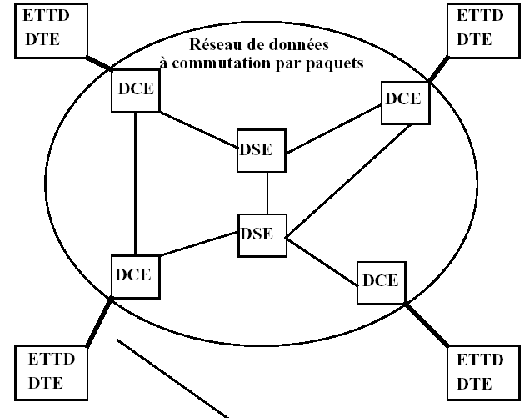

 | Niveau 3 | Paquet | Paquets | Paquets
X.25 | Niveau 2 | Trame | LAPB/HDLC | LLC
 | Niveau 1 | Physique X.21/X.21bis |  | Ethernet

Le protocole X.25 a été défini en 1976 puis révisé en 1980 (il prévoit un service optionnel de datagrammes et un service de sélection rapide), 1984 (précisions de points laissés de côté dans la norme pour se conformer à OSI, le service de sélection rapide est retenu pour le service de circuits virtuels et le service datagramme n’est plus défini) et 1988. Le protocole définit les règles de communication entre un système hôte et le réseau à commutation par paquets. Le protocole X.25 ne définit pas le fonctionnement interne du réseau, c’est à dire la façon dont sont acheminés les différents paquets entre les différents noeuds dans le réseau public. X.25 définit très précisément l’interface entre le réseau et l’utilisateur de façon à permettre à tous les DCE de se connecter à n’importe quel réseau public conforme au protocole.

Une liaison X25 comporte plusieurs voies logiques avec un maximum de 4096 voies divisé en 16 groupes de 256 voies. La voie 0 du groupe 0 sert messages de supervision entre équipements. Les voies sont donc multiplexées sur le support. Certains circuits peuvent être permanents occupent les voies de plus faible numéro.

Adressage
La norme X121 régit cet adressage. L'adresse comporte 16 chiffres dont 14 identifient l'abonné : pays (2), réseau (1), région (7), numéro local (3), extension locale (2). TRANSPAC ne respecte pas cette numérotation : préfixe (1), département (2), commutateur (3), abonné (3), extension locale (≤6).
Exemple 133000870015 représente REAUMUR.

Routage
La fonction de routage doit sur chaque commutateur trouver pour un appel entrant d'initialisation d'un circuit virtuel :
- une ligne de sortie disponible,
- choisir un canal logique sur cette ligne.
Le choix s'effectue en ordonnant les sorties possibles et en équilibrant les charges entre plusieurs sorties équivalentes. Il y a possibilité de bouclage. Le réseau peut effectuer un reroutage à la demande du client.

Fonctionnement
Les primitives suivantes sont implémentées :
    - - Call request ---> demande de CV
    - - Incoming call ---> appel d'ouverture de CV
    - - Call accepted ---> retour de CV
    - - Call connected ---> ouverture du CV
    - - Données ---> transmission des données
    - - Clear request ---> fermeture de CV
    - - Clear confirmation ---> confirmation de fermeture
    - - Clear indication ---> indication de fermeture de CV

Format des paquets
Pour ouvrir un CV l'appelant envoie un paquet d'appel sur la première voie logique libre de plus haut numéro. Ce paquet contient
- l'adresse réseau de l'émetteur,
- l'adresse réseau du destinataire,

Ces adresses sont codées en décimal sur 4 bits. Les longueurs d'adresse sont codées sur 4 bits. Un champ service complémentaire permet : taxation de l'appelé, paramétrage de la taille des paquets et des buffers de communications. Un champ utilisateur permet de transporter lors d'un appel des paramètres exploités par l'application serveur : nom d'application, login, ...
Le paquet données ne contient plus les adresses mai uniquement un numéro d’envoie logique qui correspond au CV initialisé. Les messages sont numérotés modulo 8 ou 128 suivant l'option de l'initialisation du circuit virtuel. Des bits permettent de :

- différencier les types de paquet (utilisateur ou contrôle)
- signaler un paquet fragmenté,
- assurer un contrôle de bout en bout par acquittement.

Le paquet de libération contient le numéro de voie logique à libérer ainsi que la cause de fermeture. Il contient des données utilisateurs comme pour l'initialisation. Il existe d'autres type de paquet : interruption et confirmation d'interruption, réinitialisation et confirmation de réinitialisation, reprise et confirmation de reprise.

L’avis X.25 définit trois niveaux de protocole. Ces trois niveaux correspondent aux trois couches basses du modèle OSI. L’avis X.25 définit deux alternatives au niveau physique: X.21 et X.21 bis. X21 supporte un échange d’informations de contrôle plus flexible et définit l’accès à un réseau numérique. Comme les réseaux de ce type ne sont pas toujours disponibles, l’avis X.21 bis définit comment V.24/RS-232-C ou V.35 peuvent se substituer à 21. X.21 bis est la technique d’interface physique la plus utilisée aujourd’hui et est supportée par SunLink X.25. L’avis X.25 pour le niveau trame permet d’utiliser le protocole d’accès à la couche liaison LAP (Link Access Protocol) ou LAP-B (Link Access Protocol Balanced) pour l’échange de données entre DTE et DCE. SunLink X.25 utilise LAP-B comme la plupart des implémentations X.25. LAP-B est un sous-ensemble du protocole de liaison HDLC (High Level Data Link Control); c’est donc une procédure orientée bit. Le niveau 3 de X.25 est le niveau paquet. Cette couche supporte le concept de circuits virtuels entre DTE. Le niveau paquet supporte aussi l’adressage de DTE et le multiplexage de circuits de bout en bout très fiable au moyen de plusieurs voies logiques repérées par un numéro de voie logique qui doit être inséré dans tous les paquets; ceci permet de gérer plusieurs circuits virtuels avec un seul circuit réel d’accès au réseau. Il permet d’assurer partiellement ou totalement un contrôle de bout en bout, en fonction des options adoptées et du degré de confiance que l’utilisateur accorde au réseau. En cela, le protocole déborde du niveau 3 pour recouvrir tout ou partie des fonctions normalement assurées par la couche 4 transport du modèle OSI. Les PSDN supportent habituellement à la fois les circuits virtuels commutés (CVC) et les circuits virtuels permanents (CVP). Un circuit virtuel commuté est semblable à un appel téléphonique ordinaire: une connexion est établie, les données sont transférées, puis la connexion est libérée. Le circuit virtuel permanent est comme une ligne spécialisée (louée); il est créé automatiquement lorsque le DTE active sa liaison avec le réseau et reste en permanence dans l’état de transfert de données; les circuits virtuels permanents sont normalement utilisés dans les cas où l’on a de gros volumes de données. Les données à transmettre sont découpées en fragments de 32, 64, 128, 256 octets ou plus (4Koctets maximum). Un paquet est formé des données venant des couches supérieures précédées d’un entête contenant une adresse permettant d’identifier le circuit virtuel sur lequel le paquet est transmis, des informations de contrôle de flux, le numéro de séquence du paquet, etc.

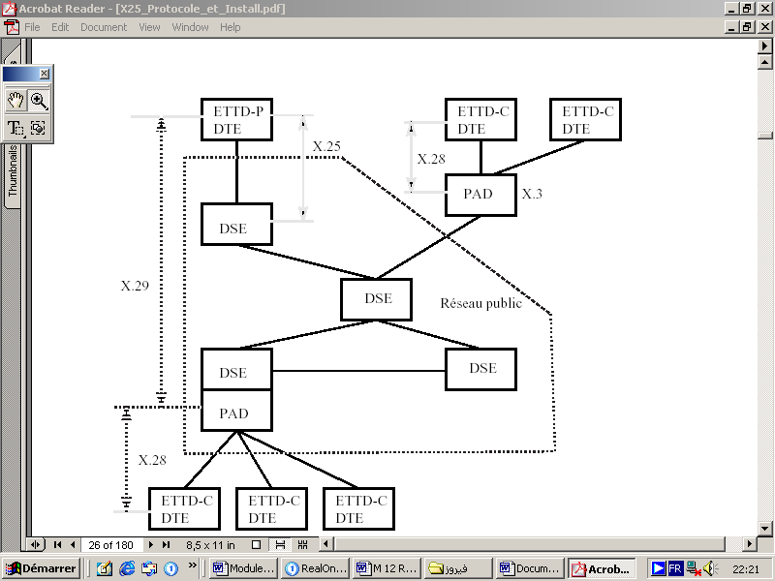

Au début de l’existence de X.25, dans les années 70, beaucoup de terminaux étaient asynchrones avec des fonctionnalités différentes quoique simples. Le protocole X.25 est prévu pour des usagers disposant d’équipements fonctionnant en mode synchrone et qui implantent le protocole de niveau paquet. Les équipements de ce type, appelés ETTD-P, sont relativement coûteux aussi les ETTD-C ont été créés, ils permettent de connecter au réseau à commutation par paquets au moyen de terminaux simples fonctionnant en mode caractère. Un interface a donc été développé pour faire la conversion de protocole de ligne synchrone vers asynchrone, le PAD (Packet Assembly Desassembly). Le PAD peut se trouver sur le réseau public ou chez le client. Trois avis ont été publiés pour le support X.25 avec des interfaces de terminaux asynchrones: X.3, X.28 et X.29.
Le PAD est un terminal virtuel paramétrable. Il fournit la conversion de protocole pour une unité utilisateur (DTE) vers le réseau public et une conversion de protocole complémentaire à l’autre bout du réseau.

La version 1984 de X.3 définit un ensemble de 22 paramètres que le PAD utilise pour identifier et contrôler chaque terminal communiquant avec lui. Lorsqu’une connexion d’un DTE à un PAD est établie, les paramètres du PAD sont utilisés pour déterminer comment le PAD communique avec le DTE utilisateur. Les paramètres définissent certains attributs du terminal utilisateur aussi bien que les services qui sont fournis par le PAD. L’utilisateur a aussi la possibilité de modifier les paramètres après que la connexion au PAD a été effectuée. Chaque paramètre se compose d’un numéro de référence et de valeur.

X.29 définit le protocole d’échange d’informations de paramétrage entre le PAD et un ETTD-P.
X.28 définit le protocole d’échange entre le PAD et un ETTD-C.

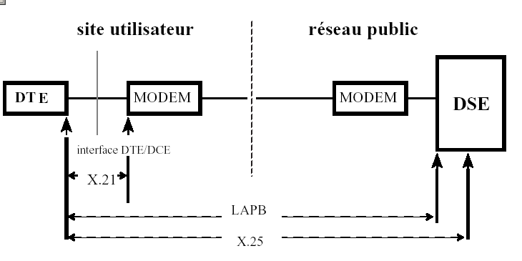

Couches OSI Couches OSI

7 |  |  |  |  |  | 7
6 |  |  |  |  |  | 6
6 |  |  |  |  |  | 5
4 |  |  |  |  |  | 4
3 |  | 3 |  | 3 |  | 3
2 |  | 2 |  | 2 |  | 2
1 |  | 1 |  | 1 |  | 1
X.25 X.25
DTE DCE DCE DTE

La Couche Physique

Elle définit l’interface physique entre un ETTD et un ETCD.

L’interface entre l’ETTD et l’ETCD est appelée jonction, et est définie
par les spécifications suivantes:

    - Spécifications fonctionnelles, pour les fonctions des broches du connecteur
    - Spécifications protocolaires, pour la mise en oeuvre des contrôles
    - Spécifications électriques, pour les tensions utilisées
    - Spécifications mécaniques, pour l’aspect physique du connecteur.

Les avis X. ou V. du CCITT (UIT-T) définissent chacun un aspect d’une jonction.

L’avis X.21 est utilisé comme interface fonctionnelle entre le DTE et le DCE.

La jonction V.24 était (est) rencontrée sur des terminaux raccordés à des réseaux simples. Afin de ne pas obliger les utilisateurs à modifier leur interface, l’avis intermédiaire (et provisoire) X.21bis a été créé pour assurer l’interfonctionnement V.24/X.21.

L’avis V.24 (les principaux circuits)

REF CCITT FONCTION BROCHES 25P/9P SENS

PG 101 Protective Ground 1 -
TD 103 Transmitted Data 2 / 2 ->
RD 104 Received Data 3 / 3 <-
RTS 105 Request To Send 4 / 7 ->
CTS 106 Clear To Send 5 / 8 <-
DSR 107 Data Set Ready 6 / 6 <-
SG 102 Signal Ground 7 / 5 -
CD 109 Carrier Detect 8 / 1 <-
TC 114 Transmit Clock 15 <-
RC 115 Receiver Clock 17 <-
DTR 108/2 Data Terminal Ready 20 / 4 ->
ETC 13 Transmit Clock 24 ->

Il normalise les circuits entre l’ETTD et l’ETCD pour le transfert des données et de commandes numériques.

L’avis V.24 s’applique à différents types de communication :

- aux transmissions de données synchrones et asynchrones
- aux services de transmission de données en exploitation Point à point ou multipoint
- aux transmissions de données dans les réseaux à commutation de circuits
- à la connexion de terminaux informatiques sur un site central.

Cas particuliers PAD et PAV

L'avis X128 normalise le dialogue entre l'utilisateur d'un terminal et un Point d'accès de données qui permet de se connecter sur transpac. Après établissement du CV, le terminal est en mode connecté, il peut revenir en état commande par CTRL-P et exécuter des commandes interprétables par le PAD; par exemple LIB libère la connexion, SET n:x met le paramètre n à la valeur x. Les points d'accès videotex sont des PAD particuliers : la vitesse d'accès est 1200b/s mais de réception est 75b/s, ils utilisent des noms abrégés pour l'accès aux serveurs.

ATM
ATM est un protocole de niveau 2 du modèle OSI orienté connexion pour les transfert de haut-débits. Les paquets sont appelés "cellules ATM".
Une cellule ATM est composée :
- D'un en-tête de 5 octets comportant l'adresse du destinataire (pas la source), ainsi que des informations de supervision du style "état du réseau", "checksum" pour vérifier la validité des informations reçues, un bit "Cell Lost Priority" qui est à 1 si la trame est importante et doit arriver à destination et 0 si on peut la détruire en cas de problème de trafic sur le réseau...
Par exemple, dans le cadre d'une vidéoconférence, les cellules de mise en place de la connexion sont importantes (CLP à 1) mais les trames comportant les données sont moins importantes (après tout, ce n'est que quelques pixels!)...
- Des données sur 48 octets pour une raison débile : les américains voulaient 32 octets et les européens voulaient 64 octets...
Les données sont donc fragmentées en petits blocs...
Ces cellules ATM sont transportées sur des réseaux haut-débits avec des protocoles du style SDH (Synchronous Digital Hierarchy).

Présentation générale
En traitant des données de longueur réduite et fixe (cellules), on peut assurer leur commutation au niveau physique (multiplexage). La commutation peut donc être assurée par des systèmes hardware et non plus logiciels, ce qui autorise des débits bien plus importants.
La cellule ATM suit cette logique en présentant une cellule de 53 octets, dont 5 octets d’en-tête et 48 octets de charge utile. L’architecture ATM est représentée dans la figure suivante :
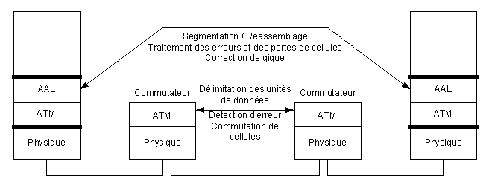

La couche physique assure l’adaptation des cellules au système de transport utilisé. Trois modes de fonctionnement ont été définis au niveau physique : le mode PDH (Plesiochronous Digital Hierarchy) ou mode tramé temporel qui utilise les infrastructure existantes, le mode SDH (Synchronous Digital Hierarchy) ou mode tramé synchrone (mode conteneur) qui devrait être le seul utilisé à terme, et le mode cellule pour les réseaux privés où les cellules sont transmises directement sur le support de transmission.
La couche ATM s’occupe de la commutation et du multiplexage des cellules et la couche AAL (ATM Adaptation Layer) adapte les unités de données des couches supérieures à la couche ATM par segmentation et réassemblage. Elles seront vues plus en détails dans les paragraphes suivants.
Pour l’administration des réseaux ATM, le protocole ILMI (Interim Local Management Interface), qui s’appuie fortement sur SNMP, a été défini par l’ATM Forum (RFC 1695). L’agent SNMP renvoie les informations de la MIB ILMI directement sur la couche AAL5. Les commandes utilisées sont les commandes classiques de SNMP sur un VCC (Virtual Circuit Connection) réservé (VPI=0, VCI=16).

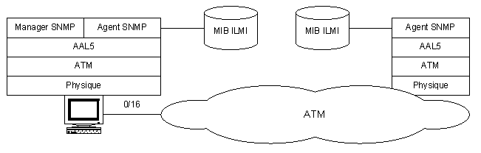

Une MIB ATM, extension de la MIB ILMI, autorise l’accès aux informations des commutateurs ATM.

La technique Asynchronous Transfer Mode

- L’ATM est une technique de commutation et de multiplexage, normalisée par le CCITT dans le cadre du RNIS à large bande.
- L’ATM est compatible avec une large gamme de débits (150 voire 600 Mbps).
- L’ATM permet un mode unique de transmission de l’information, indépendant de sa nature : voix, données, vidéo.
- Principes ATM :
    - L’information est découpée en paquets de taille fixe de 48 octets.
    - Chaque cellule ATM de 53 octets a un en-tête permettant d’identifier la communication.
    - Des automates matériels dénommés Switches ATM assurent des routages rapides entre noeuds.
    - Les cellules sont multiplexées dynamiquement au sein du
    - réseau.
    - Les trafics aléatoires sont pris en compte de façon naturelle.
- Il n’y a pas de contrôle d’erreur ni de contrôle de flux sur les liens à l’intérieur du réseau ATM. Cette tâche est laissée aux extrémités.
- ATM fonctionne en mode Connecté au niveau le plus bas. Les informations sont transmises sur des circuits virtuels (VC) assignés pour la totalité de la connexion.
- Ces circuits sont :
    - soit permanents (PVC), créés par l’utilisateur ou l’administrateur,
    - soit commutés (SVC) et créés automatiquement à la demande.
- Les noeuds ATM ou Switches ATM sont intelligents et ont en charge :
    - la connaissance de la topologie du réseau,
    - l’établissement des SVC et PVC,
    - l’allocation des ressources (comme le routage dynamique),
    - la gestion locale de leur agent SNMP

La couche ATM
La couche ATM est chargée de :
  - de l’acheminement des cellules dans le réseau
  - de l’ajout et du retrait des en-têtes ATM
  - du contrôle de flux et de congestion
  - de l’adaptation du débit (insertion ou suppression de cellules vides)
  - du contrôle d’admission en fonction de la qualité de service requise
  - du lissage de trafic (Traffic Shopping).
L’en-tête de 5 octets que la couche ATM rajoute aux 48 octets de charge utile est la suivante :
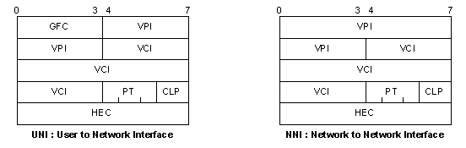

Cette en-tête est différente sur la liaison station-commutateur (UNI) et sur la liaison entre deux commutateurs (NNI). Le champ GFC étant inutile dans le réseau de commutateurs ATM, il est récupéré pour obtenir une plage d’adressage plus importante.
Le champ GFC (Generic Flow Control) contrôle l’accès au réseau. Il permet d’assurer des fonctions locales comme l’identification de plusieurs stations ayant un accès commun au réseau. Ce champ est généralement non utilisé.
Le champ VPI (Virtual Path Identifier) identifie une connexion permanente ou semi-permanente et le champ VCI (Virtual Channel Identifier) identifie une voie virtuelle semi-permanente ou établie lors de l’appel. Ces deux notions renvoient un adressage du chemin à suivre plutôt que de la station destination. L’ATM fonctionnant en mode connecté, les données ne sont acheminées qu’après l’établissement d’une voie virtuelle (VCC, Virtual Channel Connection) unicast (bidirectionnelle) ou multicast (unidirectionnelle).
Le champ PT (Payload Type) est sur 3 bits. Le premier bit définit si la cellule est d’origine utilisateur (0) ou de données internes au réseau (1). Dans le cas de données utilisateurs, le deuxième bit (EFCI : Explicit Forward Congestion Indication) signale si au moins un nœud est congestionné dans le réseau (EFCI = 1), et le dernier bit indique la dernière cellule d’une trame AAL5.
Le bit CLP (Cell Loss Priority) indique lorsqu’il est à 1 une cellule à éliminer en priorité en cas de congestion.
Le champ HEC (Header Error Control), rajouté par la couche physique, permet un contrôle d’erreur et une autocorrection sur 1 bit.

Contrôle de flux, de congestion et d’admission
Les mécanismes mis en œuvre pour prévenir et guérir la congestion sont identiques à ceux du relais de trames. Les cellules dont le CLP est à 1 sont détruites en priorité et les commutateurs peuvent positionner à 1 le bit CLP des cellules excédentaires au débit demandé lors de la connexion ou même les détruire directement. De plus, une connexion n’est acceptée que si le réseau peut la satisfaire en terme de qualité de service sans nuire aux autres connexions déjà actives.
De plus, le destinataire d’un message est prévenu de la congestion sur le réseau par le bit EFCI du champ PT. Le destinataire ou n’importe quel commutateur peut alors envoyer une cellule RM (Resource Management) à la station source du message pour lui demander de réduire son débit (cellule RR, Relative Rate) ou pour l’informer du débit disponible (cellule ECR, Explicit Cell Rate).
En terme de contrôle d’admission, l’ATM Forum a défini plusieurs classes de service :
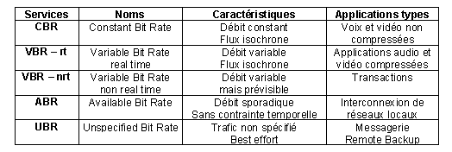

De ces classes de service ont été définis des contrats de service (CTD, Connection Traffic Descriptor)
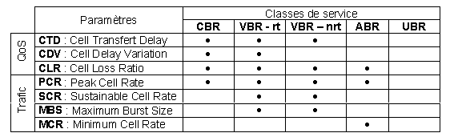

La couche AAL
Pour affiner la qualité de service offerte aux applications, la couche AAL (ATM Adaptation Layer) a été rajoutée pour répondre aux 4 différentes classes d’applications :
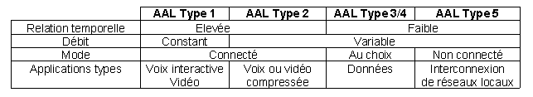

La couche AAL est subdivisée en deux sous-couches CS (Convergence Sublayer) et SAR (Segmentation And Reassembly) comme le montre la figure suivante :

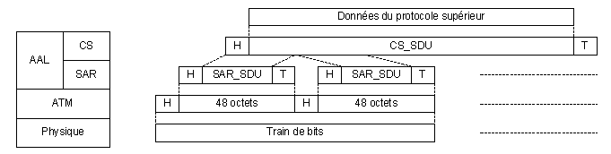

La couche AAL1 : C’est celle qui permet le transfert isochrone par émulation de circuits.
Le format de l’en-tête SAR est le suivant :
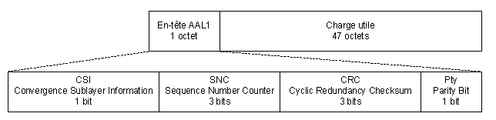

Les cellules sont comptées modulo 8 (SNC) pour prévenir la perte ou l’insertion de cellules. Ce numéro est protégé par les champs CRC et Pty (bit de parité du CRC).
Le bit CSI autorise le transport dans les données d’une marque de temps (RTS, Real Time Stamp) sur 4 bits, soit 1 bit dans une cellule sur deux par 8 cellules. Cette marque de temps sera utilisée pour mesurer la gigue de cellule.
La couche AAL2 : Elle diffère de l’AAL1 par la possibilité de débit variable et donc de cellules incomplètes où rentre la notion de bourrage.
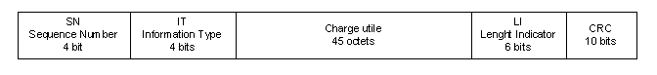
Le champ SN est identique à celui de l’AAL1 (Champs CSI et SNC). Le champ IT permet de distinguer le début ou la fin d’un message (BOM, EOM), une cellule unique, etc.. Le champ LI indique la longueur des données utiles et enfin le champ CRC protège les données.
La couche AAL3/4 : Elle est utilisée pour le transport des données sans contrainte temporelle. Pour assurer la reprise sur erreur (mode assuré), la sous-couche CS a été subdivisée en 2 sous-couches, CPCS (Common Part Convergence Sublayer), commune aux modes assuré et non assuré et SSCS (Service Specific Convergence Sublayer), spécifique au mode assuré.
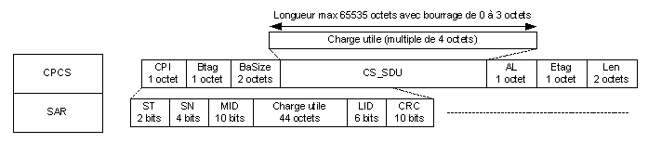
Les champs seront rapidement énumérés : CPI (Common Part Indicator) est une indication pour interpréter les champs suivants, Btag et Etag (Begin ou End Tag) est un numéro identifiant les unités appartenant à la même unité de données, BaSize (Buffer Allocation Size) indique comment dimensionner les buffers, AL (Alignment) est un drapeau de fin pour compléter la fin de la SDU à 32 bits, Len (Length) donne la taille des données utile de la SDU, ST (Segment Type) informe sur les segment de début ou de fin, MID (Multiplexing Identification) identifie les cellules d’origine différente sur une même connexion multiplexée, LID (Length Indicator) donne le nombre d’octets utiles dans l’unité de données et le CRC protège le champ de données.
La couche AAL5 : C’est une simplification de la couche AAL3/4, elle en adopte donc l’architecture.
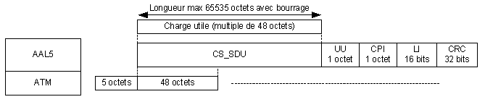

Le champ UU (CPCS User-to-User) indique le début, la suite et la fin du bloc de données.

PRINCIPES DE LA COMMUTATION DES PAQUETS

Commutation de Circuits

Lorsqu’on appelle quelqu’un au téléphone un chemin de communication dédié est établi entre l’appelant et son correspondant. La technique d’établissement du chemin est appelée commutation de circuits. Le chemin est constitué d’un ensemble de liens entre les différents noeuds du réseau, appelés commutateurs. La commutation de circuits a été développée pour traiter la voix mais peut aussi être utilisée pour les données. Le réseau de commutation de circuits le plus connu est le réseau téléphonique public. Quoiqu’à l’origine défini et implémenté pour les utilisateurs du téléphone comme un réseau analogique, il est converti progressivement à un réseau numérique.
Le PBX (Private Branch eXchange) est une autre application de commutation de circuits, véritable commutateur numérique privé. Il est utilisé pour interconnecter les téléphones dans un édifice. Il permet de fournir les fonctionnalités suivantes: numéro abrégé, appel conférence, transfert d’appel, rappel automatique, musique d’attente, interception d’appel, distribution automatique d’appel, etc. La commutation de circuits est aussi utilisée sur les réseaux privés. Un tel réseau est implémenté par une entreprise pour interconnecter les différents sites; la structure se compose de PBX privés et de lignes louées dédiées appartenant à des compagnies téléphoniques.
Le commutateur de données est semblable au PBX et permet d’interconnecter des terminaux et des ordinateurs.
La communication via la commutation de circuits implique trois phases:
- établissement du circuit
- transfert de signal
- déconnexion du circuit.

Avant de pouvoir commencer à transmettre des informations, il faut qu’une connexion de bout en bout soit établie. Le temps nécessaire à l’établissement d’une liaison est de l’ordre de 10 secondes. La capacité du canal doit être réservée entre chaque paire de noeuds, elle est dédiée pour la durée de la connexion même si aucune donnée n’est transférée. La commutation de circuits peut donc être très inefficace.
Les signaux transmis peuvent être de la voix analogique, de la voix digitalisée ou des données binaires suivant la nature du réseau. En général, la connexion est full-duplex et les données peuvent être transmises dans les deux sens simultanément. Les données sont transmises à une vitesse fixe sans aucun délai si ce n’est celui de la propagation du signal à travers les liens de communication.
La déconnexion du circuit se produit généralement par une action d’un des deux bouts. Malgré son inefficacité, la commutation de circuits est et restera un choix acceptable car elle est transparente, une fois le circuit établi, la communication se passe comme si la connexion était directe.

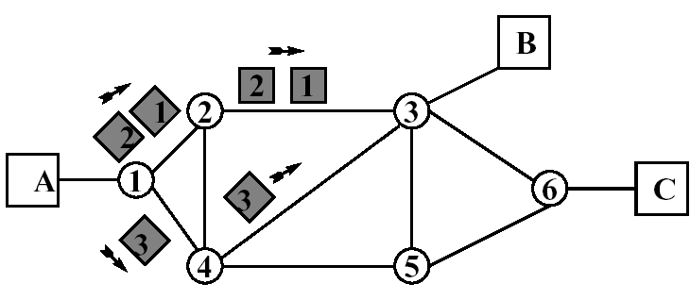
Datagrammes

Commutation de Messages
Si l’échange de données est pensé comme une séquence de messages transmis dans les deux directions entre les stations, alors une approche différente peut être utilisée, la commutation de messages. Avec cette forme de commutation, il n’est pas nécessaire d’établir un chemin permanent entre les correspondants. Quand un émetteur transmet des données, elles sont prises en charge par le premier commutateur du réseau en relation avec l’émetteur qui les retransmettra quelques instants plus tard vers sa destination finale; le processus se répète de commutateur en commutateur ; il y a stockage intermédiaire des messages avant leur réémission (Store and Forward).
Chaque message arrivant au commutateur est traité comme une entité indépendante et vérifié pour déceler toute erreur. Il n’existe pas de limite à la taille des messages transmis dans le réseau. Il faut donc que chaque commutateur de messages dispose d’une capacité de stockage importante dans le but de conserver les messages avant leur retransmission. Ceci peut entraîner des délais de transmission important ce qui n’est pas applicable pour de l’interactif.
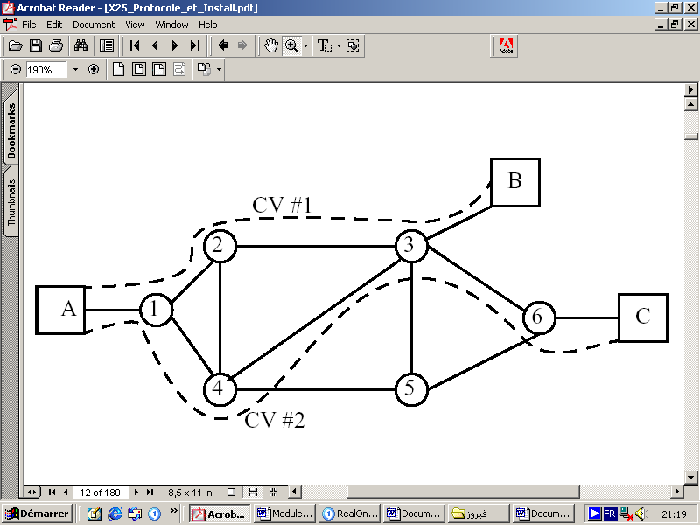
Circuit virtuel

Dans le cas de datagramme, chaque paquet est traité comme une entité indépendante, sans indication des paquets qui sont déjà passés.
Comme les paquets peuvent suivre des chemins différents, on ne peut garantir leur ordre d’arrivée. Il n’y a aucune régulation de flux. Il est aussi possible qu’un paquet soit détruit dans le réseau. Par exemple, si un des commutateurs tombe en panne, tous les paquets de sa queue peuvent être perdus et il est impossible pour le commutateur de savoir si l’un des paquets dans la séquence a été perdu.
Dans le cas de circuit virtuel, une connexion logique (route tracée) est établie avant l’envoi de paquets. Comme la route est fixée pour la durée de la connexion logique, c’est en quelque sorte comparable à la commutation de circuits mais un circuit virtuel est établi. Cela ne signifie pas que la route est dédiée comme pour la commutation de circuits; les paquets sont stockés à chaque commutateur et retransmis vers le prochain noeud. Comme les paquets suivent la même route, ils

arrivent tous en séquence. Un service de contrôle d’erreur est fourni pour vérifier que les paquets arrivent correctement. Les paquets circulent plus rapidement car à chaque noeud il n’y a pas de décision de route à prendre. Par contre, s’il y a peu de paquets à envoyer, le datagramme est meilleur car il n’y a pas de route à définir; de plus, s’il y a des problèmes de sur-trafic, les paquets peuvent prendre une autre route. En dehors des problèmes de performance, le facteur décisionnel va être le facteur coût.

Commutation de circuits Commutation par paquets
Circuit virtuel Datagramme
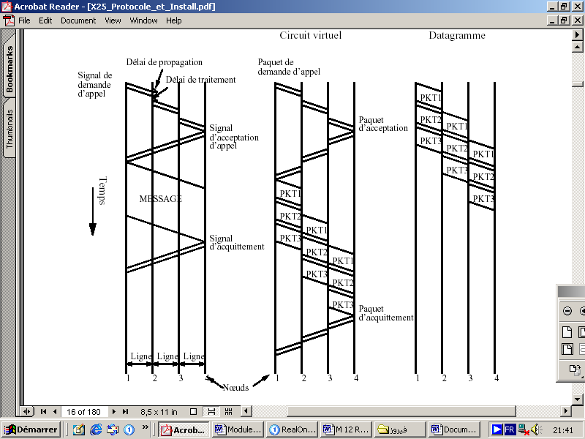

Comparatif de Commutation
Le schéma montre la transmission d’un message à travers quatre commutateurs.
Dans le cas de la commutation de circuits, on note un certain délai avant l’envoi du message. Tout d’abord, un signal de demande d’appel est envoyé sur le réseau pour établir une connexion avec le correspondant final. Si la station de destination est libre, un signal d’acceptation d’appel est retourné. Il y a un certain temps de traitement à chaque noeud pendant la phase d’appel ; ce temps est utilisé pour établir la route. Pour la réponse, aucun délai n’intervient puisque la route est tracée. Ensuite le message est envoyé comme un seul bloc sans aucun délai significatif à chaque nœud. La connexion est transparente et fournit un taux de transfert constant à travers le réseau.
Dans le cas de circuit virtuel, on note aussi un certain délai au passage de chaque nœud. Le destinataire renvoie un paquet d’appel accepté. On note que la réponse a aussi un délai au passage des différents nœuds même si la route du circuit virtuel a été tracée; il y a stockage des informations suivi d’une retransmission; le délai est variable et s’accroît avec la charge.

Dans le cas de datagramme, il n’y a pas de séquence d’ouverture. Ainsi, pour de courts messages, le service sera plus rapide que le circuit virtuel et peut être la commutation de circuits. Toutefois, comme chaque paquet est routé indépendamment, le traitement peut être plus long; ainsi, pour de longs messages, le circuit virtuel est plus performant.

Commutation de cellules

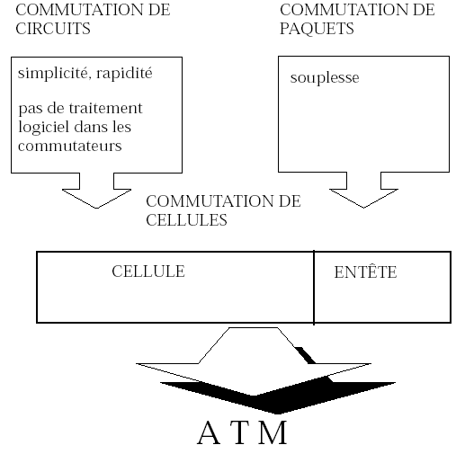

Génération de cellule
La technique de commutation de cellule répond au problème du transfert de trafic synchrone en mode circuit et à la souplesse de la commutation de paquets pour les trafics sporadiques de la transmission de données.
La taille fixe des cellules permet des débits constants donc synchrones comme la commutation de circuit. Le multiplexage statistique offre la souplesse de la commutation de paquets pour le traitement des "rafales".
De plus, la taille fixe des cellules évite le traitement de la commutation par du logiciel, permettant un accroissement des performances.
Le débit de l'équipement traitant l'application est indépendant du débit de l'accès au réseau d'où le nom de : Mode de Transfert Asynchrone : ATM.
L’ATM utilise le principe de circuit virtuel permanent. La couche ATM se situe au niveau 2 du modèle OSI.

EQUIPEMENT ACTIFS: ROLES ET FONCTIONS

Les routeurs
Les routeurs peuvent être des boîtiers dédiés possédant plusieurs interfaces correspondant à des types de réseaux différents ou identiques. Par exemple les routeurs CISCO ou Nortel. Chaque routeur possède son propre système d'exploitation. Le système d'exploitation des routeurs CISCO est appelé IOS.

Prises WAN série
Prise LAN Ethernet
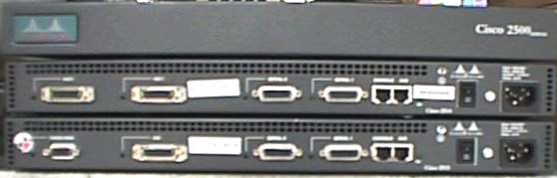

Prises WAN série
Prise LAN Token-Ring

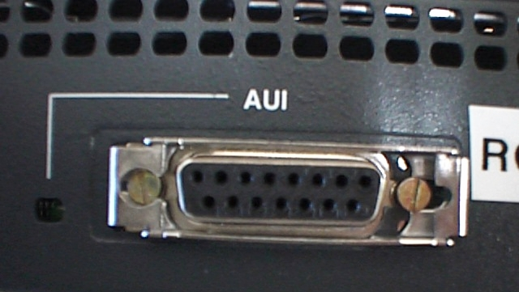
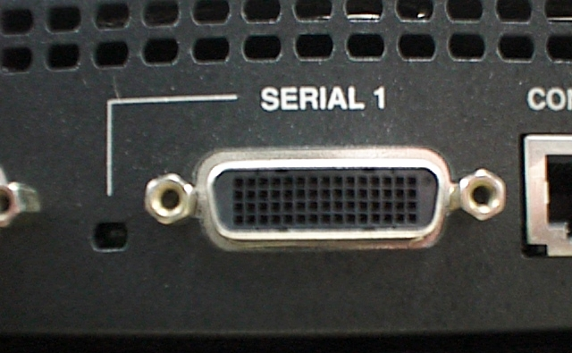
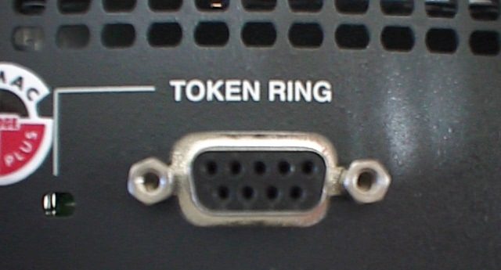
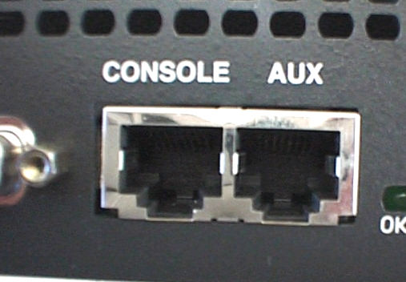

Routeurs Cisco série 25xx

- la fonction routage peut aussi être implémentée dans les serveurs travaillant avec des systèmes d'exploitation comme Unix, NT ou NetWare.
Les routeurs doivent être configurés manuellement ou en chargeant un fichier de configuration. Il faut au minimum entrer les adresses IP et les masques de sous-réseaux des interfaces du routeur.
La configuration des routeurs se fera :
- par un terminal connecté sur le port console.
- par Telnet en utilisant le réseau.
- par un logiciel propriétaire en réseau s'appuyant sur SNMP.
- dans certains cas, un petit serveur Web est implémenté dans le routeur et on utilise un navigateur pour la configuration.

Protocoles de routage
RIP
IGRP
OSPF

Telnet
SNMP
Interface
réseau
Interface
réseau
Interface
réseau
Interface
réseau
Routage IP
Tables de routage
Gestion du routeur
Console
Web
Physique

Réseau

Liaison

Structure d'un routeur

Routeur
Cisco
Port Console
Interface
réseau
Interface
réseau
RTC
Port Aux.
Serveur TFTP
Console SNMP
Telnet
Navigateur
Web
Gestion du routeur
Console
Telnet
Web
SNMP

Différents moyens de gestion du routeur Cisco.

Routage

Le routage est la fonction qui permet en utilisant un protocole spécifique et un système d'adressage approprié de véhiculer des données sur un Internet sans tenir compte du type physique du réseau. Cette fonction est située au niveau de la couche 3 du modèle de l'OSI. Pour passer d'un réseau à l'autre, on utilise un routeur.
Le routeur peut être mono-protocole, c'est-à-dire qu'il ne sait commuter que les paquets correspondant à un seul protocole.
Si le routeur est multiprotocole, il est capable de router des paquets de différents protocoles. Par exemple, IP et IPX.
Un même routeur peut être routeur mono ou multiprotocole suivant le logiciel installé.

Le routage IP

Concepts
Les routeurs comportent au minimum deux interfaces physiques. Le routage se fait au niveau 3. Lorsqu'un paquet arrive sur une interface à l'intérieur d'une trame correspondant au type de réseau physique, le logiciel de routage regarde l'adresse de destination, consulte les tables de routage et dirige le paquet vers le port correspondant au réseau de destination. Le paquet est encapsulé dans une nouvelle trame.

A
B
C
D
E
Hôte 1
Hôte 2
Application
Présentation
Session
Transport
Réseau
Liaison
Physique
Application
Présentation
Session
Transport
Réseau
Liaison
Physique
Réseau
Liaison
Physique
Réseau
Liaison
Physique
Réseau
Liaison
Physique
Réseau
Liaison
Physique
A
D
E
C
Hôte 1
Hôte 2

Couches mises en oeuvre pour le routage entre 2 ordinateurs

Carte série synchrone pour connexion à des WAN (LS numérique)
Routeur IPX et IP

Ethernet
Tables de routage

Carte série RNIS
Paquet IPX ou IP

Carte LAN Token-Ring
Logiciel de routage
Ethernet

Paquet IPX ou IP
Token-Ring
Autant de tables de routage que de protocoles routés.

Carte Ethernet

Routeur

Types de routage

Routage direct
Le routage direct est la transmission d’un datagramme d’une station à une autre à l’intérieur d’un même réseau.

00 80 45 56 96 23
Jupiter
Apollon
126.0.25.36
126.0.25.75
00 80 45 3F DA EE
En-tête
IP
En-tête Ethernet
Data
00 80 45 3F DA EE
126.0.25.75
L’adresse MAC de destination est celle du nœud de destination.

Routage direct (Exemple)

Lorsque la couche IP reçoit les données à transmettre, elle cherche dans la table de routage si la station de destination est sur le même réseau ou si le datagramme doit transiter par un routeur. Dans l'exemple, la machine destination étant sur le même réseau, le datagramme est passé à la couche liaison qui utilise ARP pour trouver l'adresse physique de destination et l'incorpore dans l'en-tête Ethernet.

Routage Indirect
Le routage indirect fait apparaître la notion de routeur. Quand un datagramme IP est envoyé d’un réseau vers un autre réseau, les parties “réseau” des adresses IP source (125) et destination (126) sont différentes. Dans ce cas, la station émettrice envoie le paquet au routeur qui relie les 2 réseaux en utilisant l’adresse physique de ce dernier. Le routeur utilise l’adresse IP pour reconnaître le réseau et la station auxquels il doit envoyer ce paquet. Chaque routeur possède pour chacun des réseaux sur lequel il est connecté, une cache ARP entre les adresses IP et les adresses Physiques.

193.252.36.1.36
Réseau 193.252.36
00 50 23 45 AF BD
E1
Table de routage du routeur
@IP Rés dest | Interface
125.0.0.0 | E0
126.0.0.0 | E0
193.252.36.0 | E1

Apollon
En-tête
IP
En-tête Ethernet
Data

ROUTEUR

00 50 23 45 AF BD
126.0.25.75
126.0.25.36
126.0.25.75
00 80 45 3F DA EE
00 80 45 3F DA EE
E0
Réseau 126
00 80 45 AB 46 FA
126.0.25.223
E1
Table de routage Venus
@IP Rés dest | Interface
125.0.0.0 | E0
126.0.0.0 | E1
193.252.36.0 | E1

Vénus
En-tête
IP
En-tête Ethernet
Data

125.0.1.220
126.0.25.75
00 80 45 56 96 23
Réseau 125
00 80 45 65 96 23
E0

L’adresse MAC de destination est celle du routeur.
Soleil
Uranus

00 80 45 FD 0A AA
125.0.1.12
125.0.1.10
00 80 45 3F BF DA

Routage sur un internet.

Le routeur est l'ordinateur Vénus. Il comporte 2 cartes réseau, donc 2 adresses MAC et 2 adresses IP correspondant à des numéros de réseaux différents.
Si la machine Soleil veut envoyer un datagramme IP vers la machine Apollon, la couche IP recherche l'adresse IP de destination dans la table de routage et détermine le routeur auquel il faut transmettre le paquet.

Le processus suivant est utilisé :
- recherche de l'adresse IP destination complète, si elle existe dans la table, pour déterminer l'adresse du prochain routeur sur le chemin emprunté pour atteindre la destination.
- si l'adresse complète n'est pas trouvée, la couche IP essaye d'utiliser l'adresse réseau destination (126) et le routeur correspondant.
- si l'adresse réseau destination n'est pas non plus trouvée dans la table, IP utilise l'adresse du routeur par défaut (125.0.1.220).

En utilisant le contenu du cache ARP présent dans Soleil, la couche IP insère le datagramme dans une trame Ethernet avec comme adresse destination MAC celle du routeur Vénus connectée au réseau 125 (00 80 45 56 96 23). L'adresse de destination IP est celle d’Apollon. Dans le routeur, IP analyse l'adresse de destination IP. Après consultation de la table de routage et du cache ARP, une trame Ethernet avec l'adresse MAC d'Apollon (00 80 45 3F DA EE) est envoyée sur le réseau 126 avec comme adresse de destination IP 126.0.25.75.

Tables de routage
La table de routage contient une liste de réseaux, de masque, d'hôtes de destination et parfois le nombre de sauts (routeurs) avant d'atteindre la destination. Elle contient des informations pour indiquer le chemin le plus approprié pour atteindre l'hôte de destination.
Il existe 2 types de table de routage:
- Les tables de routage statiques. Elles sont générées manuellement par l'administrateur réseau.
- Les tables de routage dynamiques. Elles sont mises à jour en permanence par des informations véhiculées par des protocoles spécifiques nommés protocoles de routage tels RIP ou OSFP.

Tous les ordinateurs travaillant en TCP/IP, même s'ils n'ont qu'une interface réseau, comportent une table de routage.
La table de routage ci-dessous correspond à une station de travail TCP/IP connectée à un LAN (125) en permanence et à Internet par l'intermédiaire du RTC (164.138.94.116).

C:\>route print
=================================================================
Liste d'Interfaces
0x1 ........................... MS TCP Loopback interface
0x2 ...00 a0 24 a6 d1 22 ...... 3Com 3C90x Ethernet Adapter
0x3 ...00 00 00 00 00 00 ...... NdisWan Adapter
=================================================================
=================================================================
Itinéraires actifs :
Destination réseau Masque réseau Adr. passerelle Adr. interface Métrique
0.0.0.0 0.0.0.0 125.0.0.2 125.0.0.1 2
125.0.0.0 255.0.0.0 125.0.0.1 125.0.0.1 2
125.0.0.1 255.255.255.255 127.0.0.1 127.0.0.1 1

125.255.255.255 255.255.255.255 125.0.0.1 125.0.0.1 1
127.0.0.0 255.0.0.0 127.0.0.1 127.0.0.1 1
164.138.0.0 255.255.0.0 164.138.94.116 164.138.94.116 1
164.138.94.116 255.255.255.255 127.0.0.1 127.0.0.1 1
224.0.0.0 224.0.0.0 125.0.0.1 125.0.0.1 1

224.0.0.0 224.0.0.0 164.138.94.116 164.138.94.116 1
255.255.255.255 255.255.255.255 125.0.0.1 125.0.0.1 1
=====================================================================
Table de routage dans une station IP

La table est lue en commençant par la fin. On y trouve en effet les masques les moins restrictifs. L'avant dernière ligne indique que toutes les adresses de réseau commençant par 224 doivent être dirigées vers l'interface 164.138.94.116, qui est l'adresse de l'interface série servant de passerelle (routeur) pour aller vers Internet. Cette adresse a été pourvue par le serveur DHCP du fournisseur de services Internet.
La deuxième ligne du tableau indique que toutes les adresses commençant par 125 doivent être dirigées vers le réseau 125, par l'interface dont l'adresse IP est 125.0.0.1.
La première ligne indique que pour toutes les autres adresses, il faut utiliser l'interface 125.0.0.1 et envoyer les paquets vers le routeur dont l'adresse est 125.0.0.2.
La table de routage suivante est issue d'un routeur Cisco possédant deux interfaces Ethernet nommées Ethernet0 et Ethernet1, ainsi que 2 interfaces série nommées serial0 et serial1.

R1#sh ip route
Codes: C - connected, S - static, I - IGRP, R - RIP, M - mobile, B - BGP
D - EIGRP, EX - EIGRP external, O - OSPF, IA - OSPF inter area
N1 - OSPF NSSA external type 1, N2 - OSPF NSSA external type 2
E1 - OSPF external type 1, E2 - OSPF external type 2, E - EGP
i - IS-IS, L1 - IS-IS level-1, L2 - IS-IS level-2, * - candidate default
U - per-user static route, o - ODR

Gateway of last resort is not set

C 200.1.1.0/24 is directly connected, Serial0
C 124.0.0.0/8 is directly connected, Ethernet0
R 126.0.0.0/8 [120/1] via 200.1.1.1, 00:00:00, Serial0

Le réseau 200.1.1 est connecté directement à l’interface Série 0
Le réseau 124 est connecté directement à l’interface Ethernet 0
Le réseau 126 est joignable par l‘intermédiaire de la passerelle dont le point d’entrée est 200.1.1.1 en sortant sur l’interface série du routeur. Le nombre de routeurs intermédiaires est de 1 (métrique).

Table de routage d'un routeur Cisco

Sous-réseaux
Un réseau peut être divisé en sous-réseaux afin :

- d'éviter le gaspillage des adresses nœuds d’un réseau
- d'utiliser des supports physiques différents.
- de réduire le trafic sur le réseau.
- d'isoler une partie du réseau en cas de défaillance d'un composant du réseau.
- d'augmenter la sécurité.

Chaque sous-réseau est relié à un autre par un routeur.

Exemple :

Sous-réseau 1
Sous-réseau 2
Sous-réseau 3
Réseau 195.123.125.0
Routeur
Internet

Sous-réseaux

Dans la figure ci-dessus, le routeur est connecté à Internet par un réseau de classe C 195.123.125.0. Il est donc possible d’utiliser 256 (- 2) adresses pour les nœuds. Cependant, si tous les nœuds sont sur le même réseau, celui-ci risque d’être chargé. On répartit les nœuds sur 3 réseaux que l’on connecte à un routeur. Chacun de ces réseaux devant avoir une adresse distincte. On crée des adresses de sous-réseaux pour chacun d’eux.

Masques de sous-réseaux
La notion de sous-réseaux était inexistante au début de IP. Elle est apparue avec la RFC 950 vers 1985. L’adressage de sous-réseaux va se faire avec des bits normalement réservés à l’adressage des nœuds.

Net ID
Host ID
Numéro de réseau
Numéro de sous-réseau
Numéro d’hôte
Adresse IP

Routeur

Numérotation des sous-réseaux

Pour indiquer le nombre de bits pris sur la partie HostID comme numéro de sous-réseau, on utilise un masque de sous-réseaux. Ce masque indique par des bits à 1 le nombre de bits de l’adresse IP qui correspondent à l’adresse réseau et à l’adresse sous-réseaux. Les bits à 0 du masque indiquent les bits de l’adresse IP qui correspondent à l’HostID.
Numéro de réseau
Numéro de sous-réseau
Numéro d’hôte
Net ID
Host ID
Adresse IP

11111111 11111111 11111111 1 1 1 1 0 0 0 0
Masque de sous-réseau

Masque de sous-réseau

Dans l’exemple ci-dessus, l’adresse IP est une adresse de classe C. On désire créer 16 sous-réseaux. Il est donc nécessaire d’utiliser 4 bits de la partie HostID pour indiquer le numéro de sous-réseau.
Le masque comporte 28 bits à 1, c’est à dire :

- 24 bits correspondant à la partie NetID de l’adresse
- et 4 bits pour indiquer les bits de l’adresse IP qui doivent être interprétés comme étant l’adresse de sous-réseaux.
- Les 4 derniers bits du masque sont à 0. Ils indiquent les bits de l’adresse IP qui doivent être interprétés comme des adresses de nœuds.
Les masques de sous réseaux sont à entrer dans chaque ordinateur travaillant en IP. Les valeurs des masques s'écrivent la plupart du temps en notation décimale pointée.

Surréseaux et CIDR
La notion de surréseau est liée à une meilleure utilisation des adresses de réseaux disponibles sur l'Internet.
Une adresse réseau en classe C, permet d'affecter une adresse à 254 nœuds.
Une adresse réseau en classe B, permet d'affecter 65534 adresses nœud.
Si une société à besoin de quelques centaines d'adresses IP, doit-on lui accorder une adresse réseau classe B au risque de perdre plusieurs milliers d'adresses IP ?
La réponse est contenue dans le concept de surréseau. Le surréseau est un regroupement d'adresses réseau (classe C) consécutives. La dimension de ces blocs d'adresses peut être ajustée aux besoins réels de l'entreprise en jouant sur le nombre d'adresses classe C regroupées.
Par exemple, une entreprise a besoin de 4000 adresses. Si on lui accorde une adresse réseau classe B, on perd plus de 60000 adresses IP. La solution est de créer un surréseau de 4000/256 soit 16 adresses réseau classe C.
Cette notion de surréseau intéresse principalement les grosses entreprises et les fournisseurs de services Internet en particulier.

Masque
L'inconvénient de ce système est qu'il faut dans les tables de routage des routeurs indiquer non plus une adresse classe B, mais plusieurs dizaines ou centaines d'adresses classe C. La taille des tables de routage étant limitée, il faut trouver un système de notation dans la table qui indique en une seule entrée la taille du surréseau.
On notera donc, la première adresse IP du bloc, suivie d'un masque qui permet d'indiquer le nombre d'adresses réseau formant le surréseau.

Exemple :
Supposons un bloc d'adresses classe C allant de 195.2.100.0 jusqu'à 195.2.131.255 (soit 32 réseaux classe C)
Dans la table on notera:

Première adresse masque
      - 255.255.224.0

Explication de la valeur du masque

195 002 100 000
Valeur de la première adresse réseau en binaire | 11000011 . 00000010 . 01100100 . 00000000
Valeur du masque par défaut classe C | 11111111 11111111 11111111 00000000
Valeur du masque utilisé 255.255.224.000 | 11111111 11111111 11100000 00000000

Les bits à 0 en italique indiquent le nombre d'adresses regroupées. Ici il y a 5 bits 2⁵ soit 32 adresses. Si on avait mis 4 bits, on aurait eu un regroupement de 16 adresses réseau dans le surréseau.

CIDR
Dans les routeurs, on utilisera une notation dite CIDR pour indiquer le nombre de bits à 1 dans les masques de sous-réseaux ou les masques de surréseaux.

Syntaxe : adresse IP / Nb de bits dans le masque

Exemples:
126.0.0.1/8 indique une adresse IP 126.0.0.1 avec le masque par défaut de la classe A qui comporte 8 bits.
192.1.55.12/28 indique une adresse IP avec un masque de sous réseau 255.255.255.240
192.1.55.12/20 indique un surréseau dont la première adresse est 192.1.55.12 et qui regroupent 16 adresses réseau (20 bits dans le masque soit 4 bits de moins que la valeur par défaut pour la classe C.
4 bits représentent 16 adresses).

Exemple pour un surréseau. Notation 195.2.100 / 21
Adresse CIDR dans la table 195.2.100.0/21
195.2.100.0 à 195.2.100.255
195.2.107.0 à 195.2.107.255
Internet

Exemple de surréseau

Les protocoles de routage

Systèmes autonomes
Pour assurer le routage dynamique et mettre à jour automatiquement les tables de routage, IP utilise 2 grands types de protocoles :
- les protocoles de passerelles intérieurs (IGP = Interior Gateway Protocol)
- les protocoles de passerelles extérieurs (EGP = Exterior Gateway Protocol).

Les IGP sont utilisés à l'intérieur des inter-réseaux ayant une administration commune appelée systèmes autonomes.
Les protocoles de types EGP sont utilisés entre les systèmes autonomes. Le mot Gateway peut être traduit par passerelle ou routeur.
Système autonome utilisant des protocoles de type IGP
Système autonome utilisant des protocoles de type IGP
Protocole de type EGP

Protocoles IGP et EGP.

Algorithmes de routage
Les protocoles de routage chargés de mettre à jour les tables de routage utilisent 2 types d'algorithme.

Vecteur de distance
Cet algorithme, le plus ancien, convient bien aux petits réseaux. Il inscrit dans les tables de chaque routeur les adresses des réseaux distants en indiquant le nom de l'interface pour les joindre, ainsi que le nombre de sauts (métrique) pour les atteindre. Chaque routeur ne dialogue qu'avec ses voisins immédiats, mais retransmet les informations en provenance des routeurs distants.
RIP, IGRP et DECnet Phase IV sont des protocoles de routage à algorithme vecteur de distance.
R1
R3
R2
Lien faible vitesse 9600 bps
Lien haut débit
Lien haut débit

Problème posé par le calcul d'un nombre de sauts.

L'inconvénient principal des protocoles qui utilisent un algorithme à vecteur de distance est qu'ils ne savent pas toujours estimer la route la meilleure. Le choix étant effectué sur le nombre de sauts minimum, on peut arriver à des aberrations. Par exemple, dans la figure ci-dessus pour aller de R1 à R3, le chemin choisi sera R1-R3, alors que la liaison est de faible débit. Il serait peut-être plus judicieux d'utiliser le chemin R1-R2-R3.
La mise à jour des tables se fait de manière systématique, même s'il n'y a pas de modifications apportées aux routes. Ceci entraîne un trafic important sur les réseaux.

Etat de lien
Cet algorithme, plus récent prend en compte le coût accordé à chaque liaison. Le coût représente en fait la disponibilité d'un lien (vitesse, occupation). D'autre part, chaque routeur connaît la topologie du réseau entier. En cas de modification de la configuration du réseau (lien coupé), tous les routeurs accessibles sont informés par la source et non par son voisin. La mise à jour est immédiate.
OSFP est un protocole à état de lien.

Protocoles de routage

RIP
C'est le protocole de routage que l'on trouve par défaut dans tous les serveurs Microsoft, Novell ou Unix. C'est celui qui est le plus communément activé sur les routeurs dédiés. Il est supporté par tous les routeurs de toutes les marques.
Tous les ordinateurs, non routeurs, qui tournent sous Windows ou UNIX utilisent RIP en mode passif. Cela signifie que ces ordinateurs prennent connaissance des informations de routage, mais n'en donnent pas.

Convergence lente
RIP diffuse intégralement la table de routage de chaque routeur toutes les 30 secondes.
Les routes coupées sont périmées au bout de 180 secondes.
Les routes périmées sont effacées au bout de 240 secondes
Le temps nécessaire à ce que toutes les tables de routage de tous les routeurs d'un internet soient mises à jour est appelé temps de convergence. Ce temps peut être relativement long puisque les routeurs diffusent les mises à jour de proche en proche dans des paquets RIP dont la taille ne permet que la transmission de 25 routes au plus. Ceci peut entraîner des situations dans lesquelles le réseau ne peut plus fonctionner.
Pour résoudre ces problèmes des améliorations ont été apportées au protocole RIP, comme :
- le Split horizon update
- le hold down
- le poison reverse

Messages RIP
Les messages RIP sont véhiculés par UDP. Le port UDP correspondant est 520.

IGRP
IGRP est un protocole propriétaire de Cisco. C'est une amélioration de RIP. Il permet de modifier le coût des routes en tenant compte de leur bande passante.
Les mises à jour se font toutes les 90 secondes.
Les routes coupées sont périmées au bout de 270 secondes.
Les routes périmées sont effacées au bout de 630 secondes

OSPF
OSFP est un protocole à état de lien. Il est utilisé sur les réseaux de grandes tailles.
OSFP route les paquets de données IP en tenant compte de l'adresse IP de destination et du TOS dans l'en-tête du paquet.
OSFP peut répartir le trafic s'il existe deux routes de coût identique.
OSFP utilise une métrique sans dimension.
OSFP supporte les masques de sous-réseau de longueur variable.

Proxy

Mise en place d’un proxy

Un serveur Proxy, mais pour quoi faire ?
Supposons que vous ayez suivi les quelques notions que je vous expose aux chapitre mise en place d'un réseau local et le protocole TCP-IP et Internet, vous avez retenu ceci :

- Comme TCP-IP est le langage d'Internet, vous avez correctement configuré votre LAN sous ce protocole après avoir assigné à chaque ordinateur une adresse IP propre de type 192.168.0.1, 192.168.0.2, etc... (masque de sous-réseau : 255.255.255.0) et créé le fichier Host adéquat sur chaque ordinateur.
- Vous savez que votre ISP (Internet Service Provider) vous attribue une et une seule adresse IP lorsque vous vous connectez à Internet.
Cette adresse est souvent fixe (on dit "statique") dans le cas d'un câble opérateur, et variable (on dit "dynamique") dans le cas d'une connexion par modem (votre ISP a une fourchette d'adresses IP disponibles et vous en attribue une de libre lorsque vous vous connectez).
- Vous avez retenu que les paquets IP que vous envoyez ou recevez sur Internet contiennent les adresses IP des l'expéditeur et du destinataire.

Si vous réfléchissez un peu à ces trois points, vous comprenez tout doucement le gravissime problème qui va se poser :
Vous ne pouvez pas identifier de manière univoque tous vos ordinateurs sur Internet, ce qui est une condition obligatoire (puisque le paquet IP doit contenir l'adresse de l'expéditeur et/ou du destinataire).
En effet, seul l'ordinateur de votre LAN qui est connecté directement à Internet (l'ordinateur sur lequel le modem est connecté) possède un "numéro de téléphone" valable sur Internet (l'unique adresse IP attribuée par votre ISP). Les autres ordinateurs de votre LAN ont des adresses "bidons" de type 192.168.0.x qui sont sûrement utilisées par des milliers d'autres utilisateurs dans le monde qui, comme vous, ont créé un réseau local chez eux. C'est bien pour cela que ces adresses ne sont pas routées par les ISP.
Vous pourriez vous croire malin en attribuant la même adresse IP à tous les ordinateurs. Vous devriez cependant vous rendre compte qu'un tel système n'est pas possible, car une information entrante sur votre IP ne "saurait" quel ordinateur du LAN rejoindre. De toute façon, Windows interdit d'attribuer une même adresse IP à plus d'une machine sur un même réseau; le problème est donc réglé.
Vous vous retrouvez donc avec une architecture de ce type :Exemple

Vous constatez que la machine avec la tour est "à cheval" sur deux réseaux :

- le réseau "interne" 192.168.0.0
- Internet 195.44.56.0

Cet machine un peu particulière qui est capable de jouer sur les deux réseaux est appelée le Gateway.
- Si votre ISP vous offrait une brochette d'adresses IP valables sur Internet (disons une distincte pour chacun de vos ordinateurs),
vous pourriez simplement faire du "routage", c'est à dire que l'ordinateur à cheval sur les deux réseaux n'aurait qu'à faire transiter les paquets IP du réseau Internet sur le réseau interne, et inversement. Les ordinateurs du LAN ayant des adresses IP bien attribuées sur le réseau Internet, les paquets IP n'auraient pas de peine à retrouver leur chemin.
- Mais comme votre ISP ne vous attribue qu'une adresse IP valable sur Internet, et comme les IP de vos ordinateurs "internes" ne correspondent à rien sur Internet, le Gateway doit être capable de diriger sélectivement l'information provenant d'Internet (sur votre unique adresse IP) vers un ordinateur précis du LAN.
Cette machine indispensable peut être soit un routeur NAT soit un serveur Proxy. C'est de ce type de serveur que nous allons parler ici.
La manière la moins chère de mettre en place un tel serveur est l'installation d'un logiciel idoine sur un ordinateur possédant une carte réseau (pour le LAN) et un modem (pour Internet), ou deux cartes réseaux (une pour le LAN, l'autre pour Internet) dans le cas d'une connexion par câble.
Il existe de nombreux logiciels "Proxy". Pour le reste de ce chapitre, je vais uniquement parler de Wingate (http://www.wingate.net), logiciel remarquable par son interface graphique accueillante et sa configuration aisée.
Wingate 2.1d (la première version 2.1 réellement stable) se décline en deux versions : l'une tournant sous Windows 95, l'autre sous NT. Je ne saurai que trop vous recommander d'acquérir Windows NT pour le serveur Proxy; Wingate sous NT est la seule solution stable (dans les systèmes Microsoft). En effet, Windows 95 n'est pas un bon système pour les réseaux et vous aurez immanquablement des crashs assez fréquents du système Proxy si vous utilisez ce système d'exploitation. Sachez que la version 3.0 est disponible depuis le 12/1998

Préparatifs pour connecter un LAN à Internet
Avant d'installer Wingate, je suppose que vous êtes en ordre avec les points suivants :
- Vous avez configuré correctement votre LAN sous TCP-IP, avec des adresses IP de type 192.168.0.1, 192.168.0.2, etc... (masque de sous-réseau : 255.255.255.0)
- Une de vos machine peut se connecter à Internet :
- soit par modem (dial-up); dans ce cas, vous voyez le protocole TCP-IP dédoublé pour chacune des interfaces dans la partie "Réseau" du panneau de configuration :

TCP/IP -> Carte NE2000
TCP/IP -> Carte d'accès distant
- soit par le téléréseau si votre ISP est un câble opérateur; dans ce cas, vous aurez bien installé deux cartes réseaux, l'une travaillant sur le réseau interne (IP = 192.168.0.x, masque de sous-réseau = 255.255.255.0), l'autre travaillant sur Internet (IP et masque donnés par votre ISP). Là aussi, le protocole TCP-IP est logiquement dédoublé pour chacune des interfaces :

TCP/IP -> Carte NE2000
TCP/IP -> Carte NE2000
Quelques remarques s'imposent à ce niveau :

- Pour des raisons de commodités, attribuez l'IP 192.168.0.1 à l'ordinateur qui servira de Proxy.
- Si vous possédez un câble opérateur, vous aurez indiqué dans les propriétés de la carte réseau connectée à Internet les adresses IP des serveurs DNS :
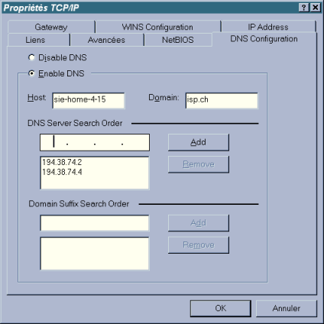

Vous constaterez que ces données sur le DNS sont reprises sur la carte tournant sur le réseau interne (192.168.0.1): en effet, Windows n'attribue pas spécifiquement des valeurs DNS à une interface particulière.
- Pour une connexion par modem, les serveurs DNS de votre ISP sont configurés dans votre connexion Dial-up (dossier 'Accès réseau à distance').
- Expérience faite, Windows 95 supporte parfaitement l'installation de deux cartes réseaux (si vous avez un câble-opérateur et que vous voulez faire tourner Wingate sous Windows 95). Cependant, il se peut, si les cartes réseaux sont configurées en mode PnP, que Windows ne détecte les bons paramètres (I/O et IRQ) que pour une seule des deux cartes. Le mieux à faire dans ce cas est de configurer les deux cartes en mode 'jumperless' (grâce à l'utilitaire DOS livré avec vos cartes) et leur attribuer à chacune un port I/O et un IRQ de votre choix, que vous "forcerez" ensuite dans Windows 95.

Installation de Wingate
Note préalable : Wingate est un shareware. Dans sa version non registrée, il vous permet de configurer plusieurs utilisateurs, mais un seul utilisateur peut "traverser" à la fois le Proxy.
Si vous ne voulez donc connecter que deux ordinateurs à Internet en même temps, cette option est suffisante puisque l'ordinateur qui fait tourner Wingate peut se connecter directement à Internet (sans passer par le système Proxy); seul l'autre ordinateur traversera Wingate.
Si plus d'ordinateurs doivent pouvoir traverser simultanément le Proxy, vous devrez donc payer en conséquence (le prix de Wingate varie selon le nombre de connexions simultanées dont vous voulez bénéficier).
L'installation de Wingate ne pose pas de problème particulier. Configurez tous les services que le programme vous propose.
Le logiciel vous demande à un moment votre SMTP, c'est à dire le serveur de votre ISP qui accepte vos E-mails sortants (souvent une adresse de type mail.isp.com), ainsi que le serveur de News que vous voulez utiliser (vous pouvez prendre par exemple celui de votre ISP (news.isp.com), mais ce n'est pas une obligation). Laissez le champ blanc pour le serveur IRC.
N'installez pas le système DHCP, sauf si vous en avez réellement besoin (adresses IP limitées) et que vous connaissez bien ce genre de services.

Configuration de Wingate
Wingate tourne, que ce soit sous 95 ou sous NT, comme un service, c'est à dire que vous ne verrez pas de programme ouvert vous signifiant que Wingate est actif.
Wingate se contrôle à l'aide du 'Gatekeeper'. Je vous donne un bref aperçu des possibilités de ce module :
- A la première utilisation du Gatekeeper, vous êtes nommé "Administrator"; n'entrez aucun mot de passe pour l'instant. Le programme vous demandera d'en mettre un juste après.
- Le Gatekeeper se présente sur deux fenêtres : sur la gauche, vous voyez en temps réel tous les utilisateurs qui sont en train de "traverser" le serveur Proxy. Sur la droite, vous configurez les utilisateurs et les services.
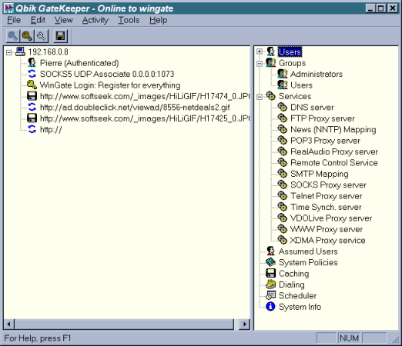
Pour découvrir par vous-même les possibilités de configuration offertes par ce programme. Voici quelques conseils :
Pour la configuration des utilisateurs, vous pouvez

- soit rendre actif le compte 'Guest' (invité). Ainsi tous les ordinateurs du LAN sans distinction pourront se connecter à Wingate, mais vous ne pourrez pas savoir qui (tout le monde aura la dénomination 'guest')
- soit définir les utilisateurs qui ont le droit d'utiliser le Proxy. Pour cela, cliquer avec le bouton droit sur l'icône 'Users', faites New->User et introduisez les caractéristiques du nouvel utilisateur. Par défaut, ce dernier est placé dans le groupe 'Utilisateurs'.

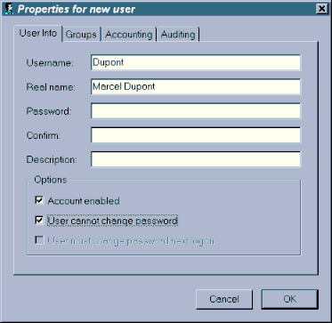

Ensuite précisez à Wingate comment l'identifier via son adresse IP. Utilisez pour
cela l'icône 'Assumed Users'.

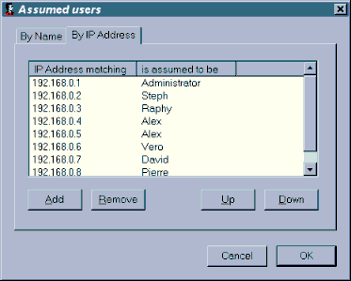

Manipulation:
Définisez sur le serveur Proxy, les différents utilisateurs:

10.0.0.1 PosteR1
      - PosteR2
      - ….

- Pour chaque service, n'autorisez, pour des raisons de sécurité, la connexion à Wingate que depuis le réseau interne (empêchez les accès externes; des petits malins peuvent causer beaucoup de tort).
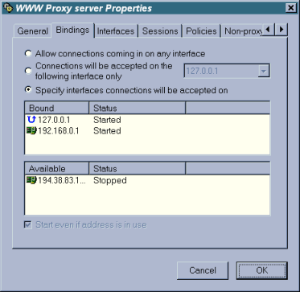

- Le système de cache de Wingate (analogue au cache de votre browser web) est assez performant et vous permet de gagner du temps lorsque vous surfez. Si vous utilisez cependant une vieille bécane pour le Proxy (par ex. un vieux DX2-66 MHz ou moins), ne dépassez pas 20 Mo de cache, car les disques durs de l'époque ont de la peine à se sortir des milliers de fichiers que Wingate peut produire.
J'ai remarqué sur mon serveur que la limite de Mo n'était pas toujours respectée (mon cache était gonflé à 61 Mo alors que j'avais fixé une limite à 15 Mo !). J'ai donc personnellement désactivé ce service. A titre indicatif, l'efficacité du cache était d'environ 5% sur mon LAN (avec 5 utilisateurs); il faut donc beaucoup plus d'utilisateurs pour que ce service soit rentable.
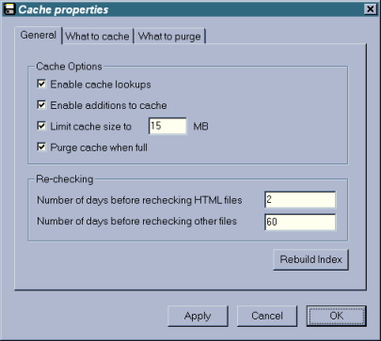

ATTENTION: Ne pas oublier de valider la connexion au Provider (Wanadoo).
Celle-ci doit être activée par l'option "DIALING" de Gatekeeper

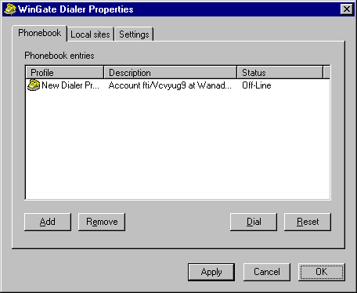

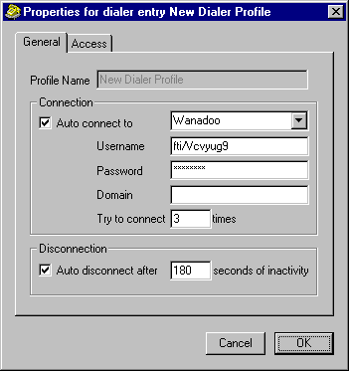

- Si votre ISP vous a donné les coordonnées de son propre serveur Proxy, sachez que Wingate peut l'utiliser; les utilisateurs du LAN passeront donc par un double Proxy (Wingate et le cache de votre ISP). Allez pour cela dans le service WWW, onglet 'Connection', cochez 'Through cascaded Proxy server' et indiquez l'emplacement et le port (souvent 8080) du Proxy de votre ISP.
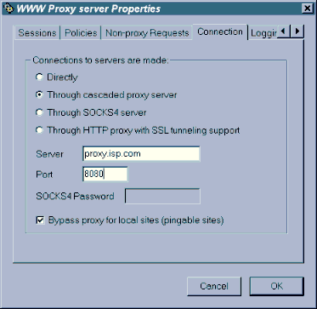
Remarque: il n'y a plus de cache pour Wanadoo
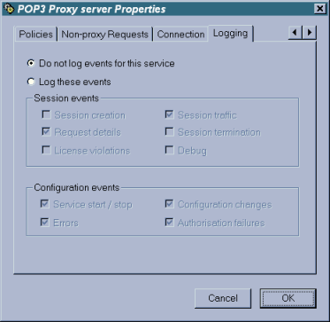
Notez bien que certaines applications n'aiment pas ce système de double Proxy. Par exemple, les premières versions de l'installation active de l'Explorer 4 exigeait la désactivation temporaire de ce service.
- Désactivez, si vous n'en avez pas besoin, les systèmes de Logs des services qui viennent vite polluer votre disque dur.

La notion de ports d'écoute
Cette section décrit la manière particulière dont fonctionnent les applications Internet, et montre bien les limitations d'un serveur Proxy. Retenez bien cette chose essentielle : le serveur Proxy ne permet pas de faire tout ce que l'on peut faire avec une connexion directe à Internet.
Exemple concret : vous pouvez, à l'heure actuelle, faire un trait sur l'utilisation d'un logiciel comme Netmeeting à travers un Proxy. De même, les passionnés de jeux peuvent oublier les Gaming-zones d'Internet, comme le Battle.net de Blizzard. Seul le logiciel Kali (http://www.kali.net) leur permettra de jouer à travers le Proxy avec leurs amis sur Internet.
Ces limitations sont intrinsèques au fonctionnement même des applications réseaux, particulièrement à la notion de "port d'écoute" que j'essaie de vous exposer ci-après.
Une bonne approche des ports d'écoute (dits aussi "sockets") pourrait être de les comparer au fonctionnement des lignes numériques (type ISDN) de nos téléphones actuels : vous savez que ces téléphones peuvent recevoir plusieurs appels sur votre seul numéro (par exemple, vous pouvez téléphoner avec un ami, surfer sur Internet et recevoir un fax, le tout simultanément).
On peut faire l'analogie avec TCP-IP :
- Votre numéro de téléphone correspond à votre adresse IP sur Internet
- Les différentes lignes de votre téléphone correspondent aux différents sockets

La comparaison s'arrête là, car autant votre téléphone ISDN peut recevoir simultanément au plus 8 lignes, autant votre connexion à Internet comporte plusieurs milliers de ports d'écoute !
Ces ports ne sont pas totalement aléatoires : les différents types d'applications travaillent généralement sur des ports bien définis (même si, exceptionnellement, cela peut varier).
Je vous donne ci-dessous une liste non exhaustive des applications réseaux les plus courantes.

Application/Service | Port usuel
HTTP | 80
FTP | 21
POP3 | 110
SMTP | 25
NNTP (News) | 119
Telnet | 23
SOCKS | 1080
Real Audio | 1090
VDO Live | 9000
XDMA | 8000
DNS | 53

Bien évidemment, certaines personnes font parfois tourner certains de ces services sur d'autres ports. Par exemple, si vous tapez dans votre browser l'adresse :
http://www.serveur.com:8080
cela veut dire que vous essayez de vous connecter à un serveur web tournant sur le port 8080 au lieu du port 80 usuel.
D'une manière plus générale, vous comprenez que la tâche du serveur Proxy est de rester attentif à toute connexion entrant chez lui sur des ports d'écoutes bien précis que vous avez configurés. Vous pouvez aussi voir cela d'une autre façon : le serveur Proxy "n'écoute" pas toutes les connexions; il ne s'intéresse qu'à celles pour lesquelles il a été configuré. Cette limitation a des avantages et des désavantages :
- Avantage, car le serveur Proxy devient un "Firewall" (pare-feu) qui filtre les informations le traversant. C'est une sécurité contre des attaques TCP-IP extérieures qui ont lieu généralement sur d'autres ports que ceux que je vous ai indiqués.
- Désavantage, car de nombreuses applications sophistiquées travaillent sur plusieurs ports en même temps, dont certains sont ouverts dynamiquement. C'est le cas de Netmeeting qui travaille sur 5 ports dont 3 dynamiques; un tel logiciel ne peut donc pas traverser Wingate. Même remarque pour les jeux se connectant sur des Gaming-zones sur Internet.
- Autre désavantage, car les commandes ICMP (comme 'ping' par exemple) ne dépassent pas le Firewall. Ainsi, si vous êtes derrière un Proxy et que vous tapez 'ping microsoft.com', vous obtiendrez probablement la résolution de noms 'pinging microsoft.com [207.46.131.16]...', mais vous aurez ensuite le message suivant : 'Destination host unreachable', car la commande ping ne peut traverser le Proxy. Comprenez par là que le serveur Proxy n'est pas un routeur.

Configuration des applications
En-dehors du serveur Proxy, dont les applications n'ont pas besoin d'utiliser le système Proxy puisqu'elles sont directement connectées à Internet, toutes les applications des ordinateurs du réseau interne doivent être configurées spécifiquement pour traverser le Proxy.
Ci-après un aperçu des applications courantes dont les services sont configurés automatiquement dans Wingate lorsque vous l'installez. Dans ces exemples le serveur Proxy d'IP 192.168.0.1 s'appelle "Wingate" (indiqué dans le fichier Host).

Le système de désignation de noms (DNS)
Ce service n'est pas une application à proprement parler, mais c'est lui qui permet de résoudre vos URL.
- Sur le serveur Proxy, vous avez déjà configuré le DNS vers votre ISP
- Par contre, les ordinateurs du réseau interne ne peuvent atteindre le(s) serveur(s) DNS de votre ISP, car Wingate n'est pas un routeur. Fort heureusement, Wingate propose son propre service DNS (vérifiez qu'il est bien présent dans les services). Pour les ordinateurs du LAN, vous indiquerez donc l'emplacement du serveur Proxy comme serveur DNS (panneau de configuration-Réseau-onglet DNS)
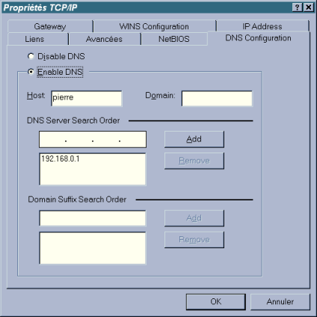

Les browsers web (Internet Explorer, Netscape Navigator, etc...)
- Pour Internet Explorer, allez dans le panneau de configuration-Internet, puis sous l'onglet 'connexion', indiquez l'emplacement du Proxy et le port d'écoute (80 par défaut); cochez éventuellement la case 'ne pas utiliser de serveur Proxy pour les adresses locales' si vous faites tourner un serveur Web sur votre LAN.

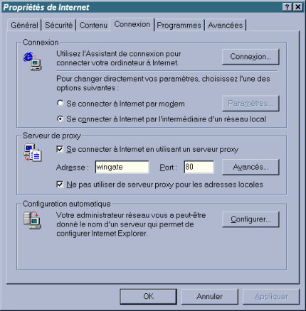
- Dans Netscape Navigator 4.x, allez sous Edition-Préférences-Avancées-Proxy, et cochez 'configuration manuelle du Proxy', puis appuyez sur le bouton 'Afficher', et indiquez l'emplacement du Proxy pour HTTP et FTP; laissez le reste blanc.

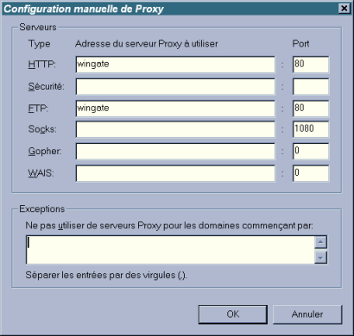

Les clients FTP (il y en a tellement...)
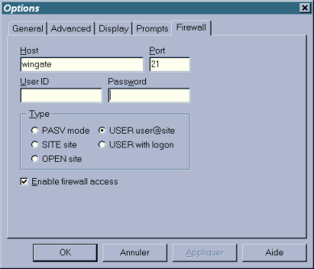
Vous trouverez le plus souvent un onglet ou boite de dialogue pour une configuration via un serveur Proxy. Comme pour les clients Web, indiquez simplement l'emplacement du Proxy et le port (21 par défaut). Comme type de connexion, utilisez 'USER user@site' sous CuteFTP, ou 'user w/out login' sur d'autres programmes.

Retenez cependant ceci : avec un client FTP utilisant le service FTP de Wingate, vous ne pourrez vous connecter qu'à des serveurs FTP travaillant en port 21. Si vous aviez l'habitude de vous connecter à des serveurs FTP travaillant sur des ports "exotiques" (comme 8021, 666, etc...), vous devrez utiliser un client FTP se connectant par le service SOCKS (voir plus loin).

Les clients de courrier électronique (Outlook Express, Eudora, etc...)
Quelques subtilités dans cette section :
- Tout d'abord pour le mail sortant (SMTP) :
Configurez simplement pour le SMTP l'emplacement du serveur Proxy.
Dans Wingate, vous aurez préalablement configuré le "mapping" SMTP vers le serveur SMTP de votre ISP (souvent mail.isp.com).

Ainsi tous les gens du LAN qui envoient des mails le font sur le Proxy qui redirige le tout vers le SMTP de votre ISP. Wingate vous permet cependant de personnaliser le mapping SMTP selon l'utilisateur qui émet le mail.
- Le plus "difficile", le mail entrant (POP3) :
Configurez l'emplacement du Proxy comme serveur POP3 de votre client E-mail.
Par contre, votre username change, et devient :

username#votre_serveur_pop3

Ainsi, si avant d'être derrière un Firewall vous vous connectiez à votre serveur POP3 en utilisant le username = sdupont et le serveur POP3 = mail.wanadoo.fr, derrière le Firewall votre nouveau serveur POP3 devient le Proxy et votre nouveau username sdupont#mail.wanadoo.fr.

Dans un logiciel comme Eudora qui groupe le username et le serveur POP3 en un "pop-account", votre nouveau "pop-account" serait donc :

sdupont#mail.wanadoo.fr@wingate

En résumé, pour des clients E-mail derrière un Firewall,

POP3 et SMTP = emplacement du Proxy
username = username#votre_serveur_pop3
password = identique
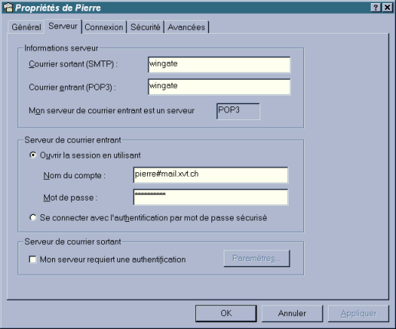

Les clients News
Le Proxy devient le nouveau serveur de News pour les ordinateurs du LAN (port 119 par défaut).
C'est dans Wingate que vous aurez configuré le Mapping NNTP par défaut (par exemple vers news.isp.com).

Le service SOCKS
SOCKS (4 et 5) est une petite révolution dans le système Proxy, dans le sens où les applications qui savent utiliser ce service peuvent se croire directement connectées à Internet. SOCKS5 a la possibilité d'ouvrir dynamiquement de nouveaux ports sur le serveur Proxy, et je vois dans cette possibilité la solution pour faire tourner prochainement des applications comme Netmeeting derrière un Firewall. J'attends impatiemment que les nouvelles routines DirectPlay sachent se servir de SOCKS (j'ai entendu dire que la mise à jour DirectX 6.1 apporterait ce service).
Pour le moment, SOCKS peut être utilisé très efficacement par certains clients FTP (comme AbsoluteFTP, LeapFTP, ...), ce qui leur permet de se connecter à des serveurs tournant sur des ports autres que 21.
SOCKS est aussi le meilleur système pour un logiciel IRC.

Le logiciels IRC (MIRC, PIRCH, VIRC, etc...)
Choisissez un logiciel qui supporte SOCKS, et configurez l'onglet idoine pour se connecter sur le serveur Proxy en port 1080.

NB : les vieilles versions de MIRC ne connaissent pas SOCKS et c'est un cauchemar que de pouvoir leur faire traverser le Firewall; téléchargez une version récente pour éviter la crise de nerfs.

ICQ
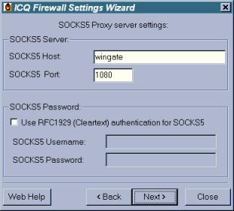
Il aurait été criminel qu'un logiciel aussi fantastique qu' ICQ ne puisse pas traverser un Firewall.

Heureusement, ce programme s'en sort magnifiquement avec une remarquable utilisation du service SOCKS5.

Telnet
Les gens utilisant Telnet utiliseront simplement une connexion initiale dirigée vers le serveur Proxy.
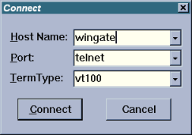
Il obtiendront ainsi un prompt "Wingate>" où ils taperont l'adresse Telnet à laquelle ils veulent se connecter.

Real Audio
Real Audio traverse sans problème le Firewall. Configurez l'onglet adéquat vers le serveur Proxy en port 1090.
En résumé, pour chaque application qui veut traverser le Firewall, on doit avoir configuré un service adéquat sur le Proxy.
Par exemple, on peut configurer un service qui permet l'utilisation de synchronisateurs d'horloge PC (sur des serveurs-horloges d'Internet), en ajoutant dans Wingate un service TCP sur le port 37 Mappant sur l'adresse du serveur-horloge d'Internet.
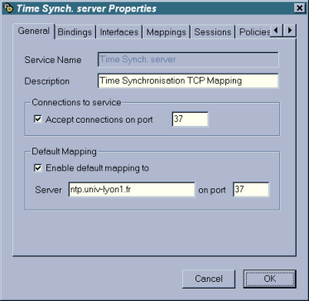

Quant à l'application elle-même, on la configure pour se connecter sur le serveur Proxy en mode TCP.
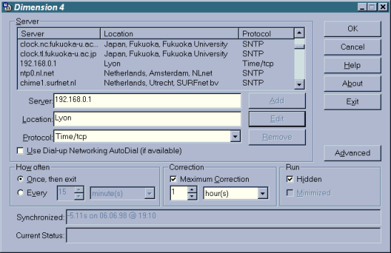

Conclusions
Au terme de ce chapitre, il faut rappeler deux choses essentielles :
- Le serveur Proxy (Firewall) a des limitations : On ne peut pas faire tout ce que fait avec une connexion directe.
Cette remarque pourrait tendre à disparaître peu à peu lorsque toutes les applications seront capables d'utiliser SOCKS.
- Toutes les applications tournant sur le réseau interne doivent être configurées de sorte à traverser le serveur Proxy. Cette remarque ne concerne pas les applications installées sur le serveur Proxy lui-même qui peuvent accéder directement à Internet.

Configuration des équipements actifs – cas des routeurs

Overview de la gamme des routeurs CISCO

- Les routeurs des familles 700 et 1600 sont des routeurs d'agence => interconnexion LAN <-> WAN (exemple: le provider Oléane utilise ces routeurs chez ses clients).
- Les familles 3600 et 4000 sont des routeurs pour l'interconnexion d'une trentaine de sites (liaison siège ←> agences)
- La famille 7000 sont des routeurs en chassis utilisés uniquement en tant que backbone de grandes entreprises.

Overview de la gamme des routeurs CISCO

CISCO 700
CISCO 1000 Bas de Gamme (boîtier)
(Obsolète)
CISCO 1600

CISCO 2000
CISCO 3000
(Obsolète) Milieu de Gamme (boîtier)
CISCO 3600
CISCO 4000

AGS +
(Obsolète) Haut de Gamme (châssis)
CISCO 7000

Nommage des interfaces

Règles de nommage
Chaque interface est identifiée par un nom et un numéro, le nom se reportant au type d'interface et le numéro X à son nombre, 0 pour la 1ère interface, 1 pour la 2ème, 2 pour la 3ème, etc.
Exemples:
- Eth x, Eth 0 pour 1ère interface Eth, Eth 1 pour 2ème interface Eth, etc..
- TR x, TR 0 1ère interface Token Ring, TR 1 pour ……..
- Serial x, Serial 0 1ère interface RS232, Serial 1 pour 2ème X.25, ..
- BRI x. BRI 0 pour la 1ère interface S0, BRI 1 pour la 2ème interface S0
- PRI x, PRI 0 pour la 1ère interface S2, PRI 1 pour la 2ème interface S2

Remarques:
1- Pour les routeurs orientés chassis (famille 7000) le repérage s'effectue de la façon suivante:
Eth x y x étant le numéro de slot et y le numéro de port

2- Pour les interfaces séries, le connecteur de sortie est un connecteur "multi-pin" spécifique Cisco, sur lequel est distribué simultanément une interface DTE et DCE. Le choix final du type d'interface DTE ou DCE se réalise par le cordon.
Option:WIC
WAN Interface Card

Exemple de face arrière du routeur 1600

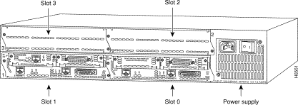

Exemple de face arrière du routeur 3640

Sources de configuration
Il existe toujours:
- 1 port console pour la configuration sur site (en local)
- 1 port auxiliaire pour la configuration et la télémaintenance à distance (par modem).

Pour toute première configuration il est nécessaire d'utiliser le port console avec son câble et le connecteur adéquat afin de lui affecter une adresse IP.

Remarque: il est possible de paramétrer le nombre de sessions telnet qu'il est possible d'avoir simultanément.



Exemple de façade arrière du routeur 1600

Organisation de la mémoire
D'une façon générale les routeurs Cisco possèdent quatre types de mémoire, chaque type a une fonctionnalité très précise.

- RAM: mémoire permettant au système d'exploitation IOS Internetworking Operating System de gérer tous les éléments lui permettant de travailler (fichiers de configuration, table de routage, buffers, etc….), ce sont en général des barrettes SIMM. Par extension cette mémoire est communément appelée la "running".

- NVRAM: No Volatil RAM, c'est la mémoire utilisée uniquement pour sauvegarder le fichier de configuration (@ IP, configuration des interfaces, protocoles de routage, etc….) du routeur et la valeur du registre de configuration (16 bits). Par extension cette mémoire est communément appelée la "start-up config".

- Flash: c'est de la mémoire de type EEPROM, elle est utilisée pour sauvegarder le système d'exploitation IOS. En fonction de sa taille, il est possible de sauvegarder plusieurs IOS dans cette mémoire (exemple IOS de différents versions, ce qui peut-être très intéressant lors d'une migration).

- ROM: cette mémoire est utilisée au démarrage du routeur pour initialiser l'IOS en fonction du registre. Si aucun IOS en Flash n'est valide, la mémoire ROM possède un IOS primaire qui permettra au routeur de démarrer. Par extension cette mémoire est communément appelée la "bootstrap".

La taille de la mémoire RAM et celle de la Flash seront déterminées en fonction de l'utilisation du routeur (utilisation de protocoles sophistiqués: OSPF, BGP, etc.…. ). Il existe des abaques fournis par Cisco pour leur détermination.
Pour la NVRAM, il est important d'avoir une idée du nombre de lignes, ce qui permettra d'en déduire la taille optimale.
Remarque:
La mémoire Flash peut-être sous forme soit
- d'une carte PCMCIA externe
- de barrettes insérées à l'intérieur de l'équipement.

Les différents types de mémoire

Routeur CISCO

Rôle des différentes mémoires

Séquence de boot (démarrage)

Les événements suivants se succèdent lors de l'initialisation du routeur :
- A la mise sous tension un self-test est exécuté depuis la ROM sur tous les modules. Ces diagnostics vérifient le CPU, les mémoires et les interfaces
- Le Bootstrap est exécuté depuis la ROM dont le rôle est de charger le système d'exploitation IOS dans la RAM (mémoire de travail)
- L'image de l'IOS qui sera chargée dans la RAM dépend de la valeur de 4 bits du registre de configuration. Si la valeur de ces 4 bits indique un chargement par la flash ou le réseau, la commande "boot system" dans le fichier de configuration (dans la NVRAM) indiquera l'emplacement exact de l'IOS
- L'image de l'IOS est chargée dans la partie basse de la RAM, une fois chargé l'IOS détermine les composants "hardware et software" et affiche le résultat sur l'écran de la console.
- Le fichier de configuration qui est sauvegardée dans la NVRAM est chargée dans la RAM et s'exécute ligne après ligne. S'il n'existe pas l'IOS exécute la commande "setup" qui permet une configuration rapide du routeur.

ou
ou
ou
ou
1°

2°

RAM

3°

Registre de configuration

Boot field

Explication des différents bits du registre de configuration :
Le quartet de poids faible (bits 0 à 3), appelé "Boot Field" contrôle le boot du routeur:
- 0x0 force le routeur à fonctionner en mode ROM monitor (exemple
perte du mot de passe)
- 0x1 force le routeur à booter depuis la ROM de la carte mère, cette
ROM peut contenir un IOS complet où le minimum pour démarrer
- 0x2 à 0xF permet de booter suivants les cas :
- Boot depuis la Flash s'il y a un fichier valide dans la flash
- S'il n'y a pas de fichier dans la Flash, la commande "boot system" permet de trouver un fichier actif
- S'il n'y a pas de commande "boot system" dans le fichier de configuration, le routeur utilise la configuration du registre pour trouver un fichier sur le réseau du type "cisco2-xxxx, cisco3-xxxx,….., cisco17-xxxx"

Bit 4 = 1 Saute le bootstrap, le boot IOS est indiqué par la commande "boot system"
Bit 5 inutilisé
Bit 6 = 1 On ignore la configuration de la NVRAM
Bit 7 = 1 Désactive la Banner de démarrage du routeur
Bit 8 = 1 On ignore le Break
Bit 10 = 1 Les adresses de broadcast sont à 0
Bit 11-12 Vitesse du port console (00 = 9600bits/s)
Bit 13 = 1 Boot à partir de la ROM après 5 échecs de la flash
Bits 12-11 00= 9600 01= 4800 10=1200 11=2400
Bits 14 et 10 Par défaut ces bits sont à zéro
Bit 15 = 1 permet de visualiser les messages du self test
La commande "config-register" est utiliser pour changer la valeur du registre de configuration. On rentre la valeur sous forme 0x2102

Boot field

Registre de configuration

Interprétation du "boot field" en partant du LSB (Least Signifiant Bit)

- Boot depuis l'IOS de la Flash

- Lecture du fichier de configuration dans la NVRAM

- La touche break est ignorée

- Charger l'IOS de la ROM après 5 échecs successifs de la flash
Boot field

Valeur par défaut du registre 0x2102

Remarques:

- Pour visualiser la valeur du registre de configuration, il suffit de passer la commande: show version (sh ver)

- Pour modifier la valeur du registre de configuration, il faut être en mode "rom monitor" (obtenu en effectuant une MST du routeur, tout en appuyant sur "break" (CTRL + pause) lors des 30 premières secondes.

Détails de la séquence de boot

Remarque sur la commande "boot system"
On peut entrer plusieurs commandes "boot system" dans la NVRAM afin de fournir une méthode de secours pour changer un IOS dans le routeur.
- Flash
Router# boot system flash newIOS
- Network
Router# boot system test.exe 193.74.21.10

- Boot sur le Bootstrap

- Self-test

- Vérification du registre de configuration

- Vérification s'il y a un fichier de configuration dans la NVRAM

- Vérification de l'existence de la commande "boot system"

- Chargement de l'IOS depuis la source (ROM, Flash, réseau)

Les différents modes de prise de commandes
Cisco a défini différents modes (niveaux) de commande afin d'établir une certainne hiérarchie dans la possiblité d'intervenir sur les routeurs (exploitant, administrateur, superviseur, etc….)
Lors de la 1ère mise sous tension du routeur (qui peut-être également réactivée en utilisant la commande setup), on est dans un dialogue interactif "Setup Mode", mais il est conseillé de ne pas utiliser ce mode. Il est plutôt recommandé d'utiliser le mode privilégié "Priliged EXEC Mode".

Router con0 is now available

Press RETURN to get started

Router>
Router>enable
Password:
Router#
Router#disable
Router>
Router>logout
Mode utilisateur
Mode privilégié
Console

Remarques:
1- A tout moment dans un mode, il possible de connaître les commandes disponibles, en tapant ?

2- Il suffit de taper les 2 ou 3 premières lettres de chaque commande pour que celle-ci soit prise ne compte

3- Il est possible de rappeler les dernières commandes passées, avec les flèches

Modes | Utilisation | Prompt
User Exec Mode | Accès restreint au routeur | Router>
Privileged EXEC Mode | Accès complet au routeur: manipulation de fichiers, debugging et test | Routeur#
ROM Monitor Mode | Utilisé si l'IOS n'existe pas dans la flash ou si la séquence de boot a été interrompue pendant de démarrage | >  ou  rommon>
Setup Mode | Dialogue interactif pour établir la configuration initiale
RXBoot Mode | Permet au routeur de démarrer quand il ne peut trouver une image valide de l'IOS dans la mémoire Flash | Router<boot>
Global Configuration Mode | Commandes qui modifient le système dans son ensemble | Router(config)#

? Commandes disponibles
Rappel des dernières commandes

Router con0 is now available

Press RETURN to get started

Router>
Router>enable
Password:
Router#
Router#disable
Router>
Router>logout
Mode utilisateur
Mode privilégié
Console

Modes et commandes utilisées:

User
Enable
+
code
Mode privilégié
Configuration générale
configure
Configuration d’une interface
interface eth0
interface serial0
exit
exit
exit
CTRL + Z
Show runing-config
Show fram-relay route
Show interface
Show fram-relay pvc
Debug frame-relay lmi
Copy
Erase
Reload
Show fram-relay route
Frame-relay switching
Hostename
Setup
Ip address
No shutdown
Encapsulation frame-relay
Frame-relay route
Frame-relay intf-type
Frame-relay lmi-type
Clock rate
No shutdown

Commandes liées aux mémoires
Il est important d’être capable de surveiller "l'état de santé" du routeur en permanence. Pour ce faire les routeurs Cisco possèdent une série de commandes qui permettent de déterminer si le routeur est correctement fonctionnel et à quel endroit des problèmes se sont produits. Les principales commandes d’état du routeur sont les suivantes :
- Show version affiche la configuration hardware du système, la version du logiciel, le nom et les sources des fichiers de configuration et les images de démarrage.
- Show process affiche des renseignements sur les process actifs.
- Show protocols affiche les protocoles configurés. Cette commande montre l ’état (actif ou non) de n’importe quel protocole de couche 3 (réseau).
- Show mem montre les statistiques sur la mémoire du routeur incluant les statistiques de la mémoire libre commune.
☞
- Show ip route affiche les entrées de la table de routage.
- Show flash montre les renseignements sur les ressources de la mémoire Flash.
☞
- Show running-config affiche les paramètres de la configuration active dans la RAM.
- Show startup-config affiche les fichiers de configuration sauvegardés dans la NVRAM.
☞
☞
- Show interfaces affiche les statistiques pour toutes les interfaces configurées sur le routeur.
- Debug petit analyseur de traffic

Exemples de résultats de commandes

Version de l'IOS

Router#sh ver

Cisco Internetwork Operating System Software
IOS (tm) 1600 Software (C1600-SY-M), Version 12.0(7), RELEASE SOFTWARE (fc1)
Copyright (c) 1986-1999 by cisco Systems, Inc.
Version du Bootstrap
Compiled Wed 13-Oct-99 23:40 by phanguye
Image text-base: 0x02005000, data-base: 0x0251A794

ROM: System Bootstrap, Version 12.0(3)T, RELEASE SOFTWARE (fc1)
ROM: 1600 Software (C1600-RBOOT-R), Version 12.0(3)T, RELEASE SOFTWARE (fc1)
Nom de l'IOS

Router uptime is 12 minutes
System restarted by power-on
Taille de la mémoire
System image file is "flash:c1600-sy-mz.120-7.bin"

cisco 1601 (68360) processor (revision C) with 7680K/512K bytes of memory.

Processor board ID 15747882, with hardware revision 00000002
Bridging software.
X.25 software, Version 3.0.0.
1 Ethernet/IEEE 802.3 interface(s)
1 Serial(sync/async) network interface(s)
System/IO memory with parity disabled
8192K bytes of DRAM onboard
System running from RAM
7K bytes of non-volatile configuration memory.
4096K bytes of processor board PCMCIA flash (Read/Write)

Configuration register is 0x2102
Valeur du registre de configuration

Router#

Remarque: Un IOS est dépendant du hardware, par exemple l'IOS pour un 1600 est différent d'un IOS pour un 3600.

Router#show process

CPU utilization 37%/10%; one minute: 18%; five minutes: 17%
PID QTy PC Runtime (ms) Invoked uSecs Stacks TTY Process
1 Csp 20ED384 12 190 63 724/1000 0 Load Meter
2 M* 0 12440 437 28466 2560/4000 0 Exec
3 Lst 20DDF10 28036 1440 19469 3704/4000 0 Check heaps
4 Cwe 20E452A 0 3716/4000 0 Pool Manager
5 Mst 2071A62 0 2 0 3688/4000 0 Timers
6 Mwe 200B648 48 14 3428 3652/4000 0 Serial Backgroun
7 Lwe 211B650 64 21 3047 3372/4000 0 ARP Input
8 Mwe 212F242 4 2 2000 3652/4000 0 DDR Timers
9 Lwe 2352EB0 0 1 0 3716/4000 0 Entity MIB API
10 Mwe 20116A2 0 1 0 3720/4000 0 SERIAL A'detect
11 Mwe 21AC5C8 76 89 853 5584/6000 0 IP Input
12 Mwe 2226864 12 97 123 3500/4000 0 CDP Protocol
13 Hwe 237B3B6 0 1 0 3792/4000 0 Asy FS Helper
14 Mwe 2357A0E 4 1 4000 3696/4000 0 PPP IP Add Route
15 Lwe 23DF738 0 1 0 3416/4000 0 X.25 Encaps Mana
16 Mwe 21F3D42 328 34 9647 4444/5000 0 IP Background
17 Mst 21947FE 0 1 0 5860/6000 0 TCP Timer
18 Lwe 2198228 0 1 0 5832/6000 0 TCP Protocols
19 Lwe 21DF2B4 4 1 4000 3712/4000 0 Probe Input
20 Mwe 21E0250 0 1 0 3724/4000 0 RARP Input
21 Mwe 218AF5E 40 23 1739 3544/4000 0 BOOTP Server
22 Lsi 221FF9C 0 16 0 3804/4000 0 IP Cache Ager
23 Hwe 23F4898 0 1 0 3700/4000 0 PAD InCall
24 Mwe 23BC642 4 2 2000 5688/6000 0 X.25 Background
25 Mwe 22CAFE4 0 1 0 3792/4000 0 ISDN Timer
26 Hwe 2146578 0 1 0 3688/4000 0 RIP Send
27 Lwe 225031C 0 1 0 5732/6000 0 SNMP ConfCopyPro
28 Mwe 22D961A 0 1 0 3768/4000 0 ISDNMIB Backgrou
29 Mwe 22DB7CE 0 1 0 3772/4000 0 CallMIB Backgrou
30 Cwe 20E7CCE 0 1 0 3724/4000 0 Critical Bkgnd
31 Mwe 20C0A8C 132 118 1118 4648/6000 0 Net Background
32 Lwe 2068CE8 0 19 0 5484/6000 0 Logger
33 Msp 2080C74 76 946 80 3596/4000 0 TTY Background
34 Msp 20C03E0 4 953 4 3816/4000 0 Per-Second Jobs
35 Hwe 20C053E 316 809 390 3700/4000 0 Net Input
36 Csp 20C7116 8 192 41 3716/4000 0 Compute load avg
37 Msp 20C040E 1056 16 66000 3740/4000 0 Per-minute Jobs
38 Mwe 241C1FE 0 2 0 3716/4000 0 IP NAT Ager
39 Mwe 2146E5C 2536 49 51755 4380/5000 0 RIP Router
Router#

Router#show protocols
Protocoles validés dans le routeur
Global values:

Internet Protocol routing is enabled
Ethernet0 is up, line protocol is up

Internet address is 192.168.21.1/24
@ IP et son masque de l'nterface Eth0
Serial0 is up, line protocol is up
Internet address is 192.168.12.2/24

Router#sh mem free
Cde parfois demandée avec le support CISCO
Head Total(b) Used(b) Free(b) Lowest(b) Largest(b)
Processor 2594818 2013160 919460 1093700 1082208 1073240
I/O 2780000 524288 204196 320092 320092 320092

Processor memory

Address By Ref PrevF NextF Alloc PC What

24 Free list 1
266B3E0 28 266B370 266B428 0 0 2664594 2145906 RIP Router
2664594 28 2664514 26645DC 0 266B3E0 25DE004 233EB9E Net Background
25DE004 28 25DDF94 25DE04C 0 2664594 266AB1C 233EE64 Net Background
266AB1C 84 266AAE8 266AB9C 0 25DE004 266D9DC 207A14C (fragment)
266D9DC 68 266D9A8 266DA4C 0 266AB1C 0 2228796 (fragment)

92 Free list 2

100 Free
104 Free
116 Free list 5

128 Free list 6

Address Bytes Prev. Next Ref PrevF NextF Alloc PC What
132 Free list 7

160 Free list 8

196 Free list 9

Free list 10

252 Free list 11

296 Free list 12

364 Free list 1
432 Free list 14

468 Free list 15

266ACAC 764 266ABB0 266AFD4 0 0 0 2084B64 (coalesced)

1500 Free list 17
Address Bytes Prev. Next Ref PrevF NextF Alloc PC What

2000 Free list 18
2666684 2052 26656CC 2666EB4 0 0 0 233EDEA (coalesced)
Router#

Router#sh ip route

Codes: C - connected, S - static, I - IGRP, R - RIP, M - mobile, B - BGP

D - EIGRP, EX - EIGRP external, O - OSPF, IA - OSPF inter area
N1 - OSPF NSSA external type 1, N2 - OSPF NSSA external type 2

E1 - OSPF external type 1, E2 - OSPF external type 2, E - EGP
i - IS-IS, L1 - IS-IS level-1, L2 - IS-IS level-2, * - candidate default
U - per-user static route, o - ODR

Gateway of last resort is not set

C 192.168.12.0/24 is directly connected, Serial0
R 193.74.24.0/24 [120/2] via 192.168.12.1, 00:00:07, Serial0
C 192.168.21.0/24 is directly connected, Ethernet0
R 193.74.21.0/24 [120/1] via 192.168.12.1, 00:00:07, Serial0
R 193.74.22.0/24 [120/3] via 192.168.12.1, 00:00:07, Serial0
Router#
préférence
Nombre de sauts

Router#debug ip rip events

RIP event debugging is on
Router#
00:16:42: RIP: sending v1 update to 255.255.255.255 via Ethernet0 (192.168.21.1)

00:16:42: network 192.168.12.0, metric 1
00:16:42: network 193.74.24.0, metric 3
00:16:42: network 193.74.21.0, metric 2
00:16:42: network 193.74.22.0, metric 4
00:16:42: RIP: sending v1 update to 255.255.255.255 via Serial0 (192.168.12.2)

00:16:42: network 192.168.21.0, metric 1
00:16:56: RIP: received v1 update from 192.168.12.1 on Serial0
00:16:56: 193.74.24.0 in 2 hops
00:16:56: 193.74.21.0 in 1 hops
00:16:56: 193.74.22.0 in 3 hops
00:16:56: RIP: Update contains 3 routes
00:17:10: RIP: sending v1 update to 255.255.255.255 via Ethernet0 (192.168.21.1)

00:17:10: network 192.168.12.0, metric 1
00:17:10: network 193.74.24.0, metric 3
00:17:10: network 193.74.21.0, metric 2
00:17:10: network 193.74.22.0, metric 4
00:17:10: RIP: Update contains 4 routes
00:17:10: RIP: Update queued
00:17:10: RIP: sending v1 update to 255.255.255.255 via Serial0 (192.168.12.2)
00:17:10: RIP: Update sent via Serial0
Router#undebug

Remarque: ne jamais faire #debug all, cela écroule le routeur. Pour supprimer le debug #undebug all

Router#sh flash:

PCMCIA flash directory:
File Length Name/status
1 2597225 c1600-sy-mz.120-7.bin
[2597292 bytes used, 1597012 available, 4194304 total]
4096K bytes of processor board PCMCIA flash (Read/Write)

Router#sh running-config

Building configuration...

Current configuration:
!
version 12.0
service timestamps debug uptime
service timestamps log uptime
no service password-encryption
!
hostname Router
!
ip subnet-zero
!
interface Ethernet0
ip address 192.168.21.1 255.255.255.0
no ip directed-broadcast
!
interface Serial0
ip address 192.168.12.2 255.255.255.0
no ip directed-broadcast
!
router rip
network 192.168.12.0
network 192.168.21.0
!
ip nat translation timeout never
ip nat translation tcp-timeout never
ip nat translation udp-timeout never
ip nat translation finrst-timeout never
ip nat translation syn-timeout never
ip nat translation dns-timeout never
ip nat translation icmp-timeout never
ip classless
!
!
line con 0
transport input none
line vty 0 4
!
end

Router#

Router#sh interfaces

Ethernet0 is up, line protocol is up
Hardware is QUICC Ethernet, address is 0030.80f2.49e4 (bia 0030.80f2.49e4)

Internet address is 192.168.21.1/24
MTU 1500 bytes, BW 10000 Kbit, DLY 1000 usec, rely 255/255, load 1/255
Encapsulation ARPA, loopback not set, keepalive set (10 sec)

ARP type: ARPA, ARP Timeout 04:00:00
Last input never, output 00:00:04, output hang never
Last clearing of "show interface" counters never
Queueing strategy: fifo
Output queue 0/40, 0 drops; input queue 0/75, 0 drops
5 minute input rate 0 bits/sec, 0 packets/sec
5 minute output rate 0 bits/sec, 0 packets/sec
0 packets input, 0 bytes, 0 no buffer
Received 0 broadcasts, 0 runts, 0 giants, 0 throttles
0 input errors, 0 CRC, 0 frame, 0 overrun, 0 ignored, 0 abort
0 input packets with dribble condition detected
916 packets output, 94516 bytes, 0 underruns
46 output errors, 0 collisions, 2 interface resets
0 babbles, 0 late collision, 0 deferred
46 lost carrier, 0 no carrier
0 output buffer failures, 0 output buffers swapped out

Serial0 is up, line protocol is up
Hardware is QUICC Serial
Internet address is 192.168.12.2/24
MTU 1500 bytes, BW 1544 Kbit, DLY 20000 usec, rely 255/255, load 1/255
Encapsulation HDLC, loopback not set, keepalive set (10 sec)

Last input 00:00:00, output 00:00:06, output hang never
Last clearing of "show interface" counters never

Input queue: 0/75/0 (size/max/drops); Total output drops: 0
Queueing strategy: weighted fair
Output queue: 0/1000/64/0 (size/max total/threshold/drops)
Conversations 0/1/256 (active/max active/max total)
Reserved Conversations 0/0 (allocated/max allocated)
5 minute input rate 0 bits/sec, 0 packets/sec
5 minute output rate 0 bits/sec, 0 packets/sec
921 packets input, 62796 bytes, 0 no buffer
Received 919 broadcasts, 0 runts, 0 giants, 0 throttles
0 input errors, 0 CRC, 0 frame, 0 overrun, 0 ignored, 0 abort
961 packets output, 60698 bytes, 0 underruns
0 output errors, 0 collisions, 1 interface resets
0 output buffer failures, 0 output buffers swapped out
0 carrier transitions
DCD=up DSR=up DTR=up RTS=up CTS=up

Router#

Router#sh ip protocols

Routing Protocol is "rip"
Sending updates every 30 seconds, next due in 13 seconds

Invalid after 180 seconds, hold down 180, flushed after 240
Outgoing update filter list for all interfaces is
Incoming update filter list for all interfaces is
Redistributing: rip
Default version control: send version 1, receive any version
Interface Send Recv Key-chain
Ethernet0 1 1 2
Serial0 1 1 2
Routing for Networks:
192.168.12.0
193.74.21.0
Routing Information Sources:
Gateway Distance Last Update
193.74.21.200 120 00:00:12
192.168.12.2 120 00:00:20
193.74.21.13 120 00:00:27
193.74.21.34 120 00:00:14
Distance: (default is 120)

Chargement des mémoires

Commandes de chargement:

Copy startup-config running-config
Copy running-config startup-config
Copy tftp running-config
Copy running-config tftp
Copy tftp startup-config
Copy tftp flash
Erase flash
Erase startup-config

Les mots de passe

Pour éviter que des "pirates" puissent modifier la configuration du routeur, il est important de mettre un mot de passe.

On peut mettre un mot de passe pour accéder à la console

On peut mettre un mot de passe pour accéder le routeur via le réseau (telnet)

Deux commandes permettent de paramétrer un mot de passe

Enable password ( le mot de passe n'est pas crypté)

Enable secret ( mot de passe crypté)

Procédure de récupération du mot de passe
En cas de perte du mot de passe il est possible de booter le routeur sans utiliser le fichier de configuration sauvegarder dans la NVRAM.

Listes des commandes dans les différents modes
Figure ci-après une liste non exhaustive des commandes disponibles dans les différents modes, avec un descriptif succin de ce qu'elles réalisent. Pour plus de détails sur chacune d'elles, reportez-vous à la documentation Cisco.

Remarques:
1- A tout moment dans un mode, il possible de connaître les commandes disponibles, en tapant ?
2- Il suffit de taper les 2 ou 3 premières lettres de chaque commande pour que celle-ci soit prise ne compte
3- Il est possible de rappeler les dernières commandes passées, avec les flèches

Listes des commandes dans les differents modes

Mode utilisateur
Router#? (Exec commands)

access-enable Create a temporary Access-List entry
access-profile Apply user-profile to interface
access-template Create a temporary Access-List entry
bfe For manual emergency modes setting
cd Change current directory
clear Reset functions
clock Manage the system clock
configure Enter configuration mode
connect Open a terminal connection
copy Copy from one file to another
debug Debugging functions (see also 'undebug')
delete Delete a file
dir List files on a filesystem
disable Turn off privileged commands
disconnect Disconnect an existing network connection
enable Turn on privileged commands
erase Erase a filesystem
exit Exit from the EXEC
help Description of the interactive help system
lock Lock the terminal
login Log in as a particular user
logout Exit from the EXEC
more Display the contents of a file
mrinfo Request neighbor and version information from a multicastrouter
mstat Show statistics after multiple multicast traceroutes
mtrace Trace reverse multicast path from destination to source
name-connection Name an existing network connection
no Disable debugging functions
pad Open a X.29 PAD connection
ping Send echo messages
ppp Start IETF Point-to-Point Protocol (PPP)
pwd Display current working directory
reload Halt and perform a cold restart
resume Resume an active network connection
rlogin Open an rlogin connection
rsh Execute a remote command
send Send a message to other tty lines
set Set system parameter (not config)
setup Run the SETUP command facility
show Show running system information
slip Start Serial-line IP (SLIP)
start-chat Start a chat-script on a line
systat Display information about terminal lines
telnet Open a telnet connection
terminal Set terminal line parameters
test Test subsystems, memory, and interfaces
traceroute Trace route to destination
tunnel Open a tunnel connection
undebug Disable debugging functions (see also 'debug')
verify Verify a file
where List active connections
write Write running configuration to memory, network, or terminal
x28 Become an X.28 PAD
x3 Set X.3 parameters on PAD

Mode privilégié

Router(config)#? (Configure commands)

aaa Authentication, Authorization and Accounting.
access-list Add an access list entry
alias Create command alias
arp Set a static ARP entry
async-bootp Modify system bootp parameters
banner Define a login banner
boot Modify system boot parameters
bridge Bridge Group.
buffers Adjust system buffer pool parameters
busy-message Display message when connection to host fails
call-history-mib Define call history mib parameters
cdp Global CDP configuration subcommands
chat-script Define a modem chat script
clock Configure time-of-day clock
config-register Define the configuration register
default Set a command to its defaults
default-value Default character-bits values
dialer Dialer watch commands
dialer-list Create a dialer list entry
dnsix-dmdp Provide DMDP service for DNSIX
dnsix-nat Provide DNSIX service for audit trails
downward-compatible-config Generate a configuration compatible with older software
enable Modify enable password parameters
end Exit from configure mode
exception Exception handling
exit Exit from configure mode
file Adjust file system parameters
frame-relay global frame relay configuration commands
help Description of the interactive help system
hostname Set system's network name
interface Select an interface to configure
ip Global IP configuration subcommands
key Key management
line Configure a terminal line
logging Modify message logging facilities
login-string Define a host-specific login string
map-class Configure static map class
map-list Configure static map list
menu Define a user-interface menu
modemcap Modem Capabilities database
multilink PPP multilink global configuration
netbios NETBIOS access control filtering
no Negate a command or set its defaults
ntp Configure NTP
partition Partition device
priority-list Build a priority list
privilege Command privilege parameters
prompt Set system's prompt
queue-list Build a custom queue list
resume-string Define a host-specific resume string
rlogin Rlogin configuration commands
rmon Remote Monitoring
route-map Create route-map or enter route-map command mode
router Enable a routing process
rtr RTR Base Configuration
scheduler Scheduler parameters
service Modify use of network based services
snmp-server Modify SNMP parameters
sntp Configure SNTP
stackmaker Specify stack name and add its member
state-machine Define a TCP dispatch state machine
subscriber-policy Subscriber policy
tacacs-server Modify TACACS query parameters
terminal-queue Terminal queue commands
tftp-server Provide TFTP service for netload requests
username Establish User Name Authentication
virtual-profile Virtual Profile configuration
vpdn Vrtual Private Dialup Network
x25 X.25 Level 3
x29 X.29 commands

Router(config-if)#? (Interface configuration commands)

access-expression Build a bridge boolean access expression
arp Set arp type (arpa, probe, snap) or timeout
autodetect Autodetect Encapsulations on Serial interface
backup Modify backup parameters
bandwidth Set bandwidth informational parameter
bridge-group Transparent bridging interface parameters
carrier-delay Specify delay for interface transitions
cdp CDP interface subcommands
clock Configure serial interface clock
compress Set serial interface for compression
custom-queue-list Assign a custom queue list to an interface
dce-terminal-timing-enable Enable DCE terminal timing
default Set a command to its defaults
delay Specify interface throughput delay
description Interface specific description
dialer Dial-on-demand routing (DDR) commands
dialer-group Assign interface to dialer-list
down-when-looped Force looped serial interface down
dxi ATM-DXI configuration commands
encapsulation Set encapsulation type for an interface
exit Exit from interface configuration mode
fair-queue Enable Fair Queuing on an Interface
full-duplex Configure full-duplex operational mode
half-duplex Configure half-duplex and related commands
help Description of the interactive help system
hold-queue Set hold queue depth
idle-character Set idle character type
ignore-dcd ignore dcd
invert Serial invert modes
ip Interface Internet Protocol config commands
keepalive Enable keepalive
llc2 LLC2 Interface Subcommands
load-interval Specify interval for load calculation for an interface
logging Configure logging for interface
loopback Configure internal loopback on an interface
mac-address Manually set interface MAC address
mtu Set the interface Maximum Transmission Unit (MTU)
netbios Use a defined NETBIOS access list or enable name-caching
no Negate a command or set its defaults
nrzi-encoding Enable use of NRZI encoding
ntp Configure NTP
physical-layer Configure sync or async physical layer on serial
ppp Point-to-Point Protocol
priority-group Assign a priority group to an interface
pulse-time Enables pulsing of DTR during resets
random-detect Enable Weighted Random Early Detection on an Interface
serial serial interface commands
shutdown Shutdown the selected interface
smds Modify SMDS parameters
snapshot Configure snapshot support on the interface
snmp Modify SNMP interface parameters
timeout Define timeout values for this interface
traffic-shape Enable Traffic Shaping on an Interface or Sub-Interface
transmit-interface Assign a transmit interface to a receive-only interface
transmitter-delay Set dead-time after transmitting a datagram
tx-queue-limit Configure card level transmit queue limit

rommon > ? (Exec commands)

alias set and display aliases command
boot boot up an external process
break set/show/clear the breakpoint
confreg configuration register utility
cont continue executing a downloaded image
context display the context of a loaded image
cookie display contents of cookie PROM in hex
dev list the device table
dir list files in file system
dis disassemble instruction stream
dnld serial download a program module
frame print out a selected stack frame
help monitor builtin command help
history monitor command history
meminfo main memory information
repeat repeat a monitor command
reset system reset
set display the monitor variables
stack produce a stack trace
sync write monitor environment to NVRAM
sysret print out info from last system return
unalias unset an alias
unset unset a monitor variable
watch set/clear a watchpoint
xmodem x/ymodem image download

Router>? (Exec commands)

access-enable Create a temporary Access-List entry
access-profile Apply user-profile to interface
clear Reset functions
connect Open a terminal connection
disable Turn off privileged commands
disconnect Disconnect an existing network connection
enable Turn on privileged commands
exit Exit from the EXEC
help Description of the interactive help system
lock Lock the terminal
login Log in as a particular user
logout Exit from the EXEC
mrinfo Request neighbor and version information from a multicast router
mstat Show statistics after multiple multicast traceroutes
mtrace Trace reverse multicast path from destination to source
name-connection Name an existing network connection
pad Open a X.29 PAD connection
ping Send echo messages
ppp Start IETF Point-to-Point Protocol (PPP)
resume Resume an active network connection
rlogin Open an rlogin connection
set Set system parameter (not config)
show Show running system information
slip Start Serial-line IP (SLIP)
systat Display information about terminal lines
telnet Open a telnet connection
terminal Set terminal line parameters
traceroute Trace route to destination
tunnel Open a tunnel connection
where List active connections
x28 Become an X.28 PAD
x3 Set X.3 parameters on PAD

Récapitulatif des principales commandes
Commandes de visualisation (mémoires, tables, etc..)

Commandes de visualisation (mémoires, tables, etc..)

Commandes de configuration et sauvegarde

Commandes concernant les mots de passe

Remarques:
- Pour visualiser la valeur du registre de configuration, il suffit de passer la commande: show version (sh ver)

- Pour modifier la valeur du registre de configuration, il faut être en mode "rom monitor" (obtenu en effectuant une MST du routeur, tout en appuyant sur "break" (CTRL + pause) lors des 30 premières secondes.

CIDR = Classless Internet Domain Routing
OSFP= Open Short Path First.
IGRP = Interior Gateway Routing Protocol.
TOS = Type Of Service.

